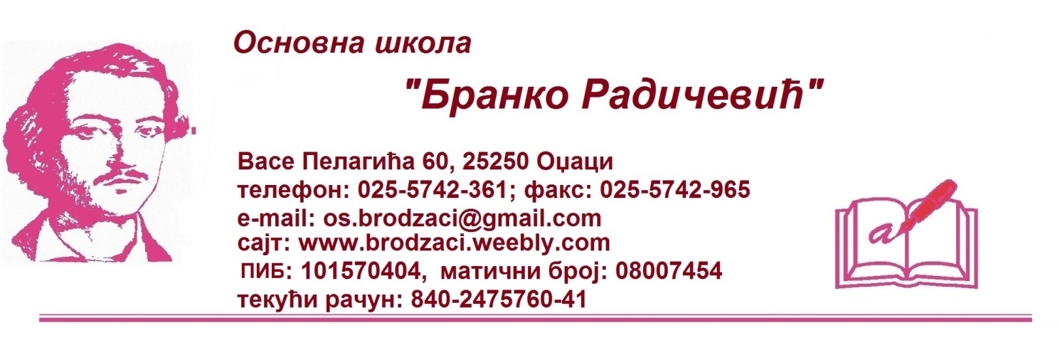

ЛЕТОПИС ШКОЛЕ

2019/2020.

Према чл. 52 Закона о основном и средњем образовању („Службени гласник РС“, 55/2013): „Школа је дужна да води летопис за сваку школску годину. Летопис садржи писане податке о активностима школе и реализацији образовно-васпитног рада. У публикацији мора бити представљен програм и организација рада, у складу са годишњим планом рада, као и права и дужности ученика, правила понашања, кућни ред и други подаци од значаја за представљање школе.“
Школски програм
Годишњи план рада школе за школску 2019/2020. годину
Правилник о понашању
Кућни ред

ОРГАНИЗАЦИЈА РАДА ШКОЛЕ

МАТЕРИЈАЛНО -ТЕХНИЧКИ И ПРОСТОРНИ УСЛОВИ РАДА

Основна школа „Бранко Радичевић“ налази се у улици васе Пелагића 60. Телефон школе је 025/5742-361, телефакс 025/5742-965, електронска пошта оs.brodzaci@gmail.com, сајт школе је brodzaci.weebly.com. За организацију целокупног васпитно-образовног рада школе користи се школска зграда површине 4 198 m², спортски терени, школско двориште и парк, што укупно износи 4 ha 8ar 56m².
У оквиру зграде налазе се три просторије са пратећим просторијама које користи дечији вртић „Полетарац“. Школске просторије су опремљене старим намештајем (1986.г.),изузетак су просторије, учионице нижих разреда, као и поједини кабинети (кабинет физике и математике, информатички кабинет...). Наставних средстава и учила у односу на Норматив опреме просторија је на задовољавајућем нивоу.Настава се реализује у 8 учионица за ниже разреде, 10 кабинета у којима се одвија настава за више разреде, кабинету за додатну подршку,учионици за продужени боравак и фискултурној сали. Школа поседује и библиотеку са преко 10.000 наслова.

Просторни услови рада:

- Број кабинета - 10
- Број учионица опште намене - 8
- Просторије специјализоване за продужени боравак. У њима се налази ормар, сто и потребан прибор. Распоред клупа у учионици је за групи рад. Наставна средства: пано са радовима, табла, апликације, тематске зидне слике, разредна словарица, компјутер, штампач, пројектор, платно за пројекцију...
- Кабинет за додатну подршку ученицима ( у ком са ученицима раде логопед и дефектолог) се налази у некадашњој припреми за математику ( у приземљу). Опремљен је основним наставним средствима и огледалом,а планира се његово потпуно опремање за наредну школску годину.
- Дигитални кабинет има 25 места за рад ученика на рачунарима и 1 место за рад наставника .
- Вишенаменска сала опремљена „паметном таблом“, пројектором, пројектним платном и лап-топом.
- Фискултурна сала: димензије спортског терена су 570 m². Обележени су терени за : мали фудбал, тенис, рукомет. Сала има две свлачионице и кабинет за наставника. Опремљена је новим основним спортским справама и реквизитима.
- Спортски терен: димензије – 600 m²
- Библиотека: површина 20 m² + 20 m² , са фондом од 10 400 књижне и 620 некњижене грађе након ревизије.
- Ђачка кухиња: димензије су 106 m². Остава – 20 m². Опрема: фрижидер, ел.шпорет и комплетан кухињски намештај и потребан кухињски прибор.

Просторни услови одговарају броју ученика и одељења.

ОПРЕМЉЕНОСТ ШКОЛЕ НАСТАВНИМ СРЕДСТВИМА И ОПРЕМОМ

У односу на важеће нормативе по предметима и разредима школа задовољава основне критеријуме опремљености наставним средствима.

ЕВИДЕНЦИОНА ЛИСТА ПОСТОЈЕЋИХ НАСТАВНИХ СРЕДСТАВА :

Све учионице и кабинети су опремљени компјутером или лаптопом и штампачима. Зграда школе је у потпуности покривена интернет мрежом. Зборница је опремљена компјутером, штампачем и копир апаратом.
У нашој школи постоје графоскоп, ТВ, видео плејер, ДВД плејер, беле и зелене школске табле, дијапројектор, видеобим, епископ, рачунари, синтисајзер, озвучење, камера, бежичне слушалице, миксета, бежични и пилот микрофони са сталцима, рефлектори за представе, панои, Света лоза Немањића, Задужбина Немањића, географске карте, модели рељефа, микроскоп, микроскопски препарати, модели ока, мозга, торза човека, струњаче, козлић ( сениор и јуниор ), одскочна даска, шведски сандук и клупе, паралелни и двовисински разбој, зидно вратило, карике, висока греда, конопац, рипстол, морнарске лестве, шведска окна, шипке, мердевине – шведске клупе, кугле, лоптице, лопте за поједине спортске игре, медицинке, мрежа за одбојку, чуњеви, обручеви, вијаче, сталак за скок у вис.
Велики број наставних средстава која се свакодневно користе израдили су наставници и ученици.
На основу спроведене анкете међу наставницима прикупљени су подаци о ПОТРЕБНИМ НАСТАВНИМ СРЕДСТВИМА:
добош, даире, металофони, клавир за наставу музичке културе, телевизори, мини позорница (костими), постери писаца, збирке слика за математику, збирке слика за природу и друштво, модел људског срца, модел људског бубрега, мали акваријум, препариране животиње или животиње у плексигласу или формалину, модели планета и сунчевог система, слика за географију, обичне струњаче, школски разбој, коњ, стативе дрвене за рукомет, носачи са таблом и обручевима, маказе за папир, скалпел, турпија за дрво, игла за обележавање, маказе за сечење лима, пробојац ( шило), чекић, фина турпија за метал, фломастери у боји на пуњење, четка за епрувете...
Постоји потреба појединих наставника и ученика, у циљу што успешнијег извођења наставе за наредни период , да учионице и кабинети добију телевизор и пројектор.
Такође се планира набавка слика, модела и осталих наставних средстава која употпуњавају и обогаћују наставу одређених наставних предмета, поготово наставе географије, биологије, хемије, физике, историје, енглеског језика и др., као и разредну наставу.

КАДРОВСКА СТРУКТУРА

Образовно-васпитни рад изводи 8 наставника у разредној настави, 23 наставника у предметној настави и 2 наставника у продуженом боравку.
Сви наставници имају потребну стручну спрему према Правилнику о врсти стручне спреме наставника и стручних сарадника, осим наставника физике и математике.
Просечан радни стаж наставника у годинама износи 18,79
Према врсти радног односа 22 наставника ради на неодређено време, и 4 наставника на одређено време.

4.1. НАСТАВНИ КАДАР (стручно заступљена настава)
Име и презиме | Врста стручне спреме | Предмети које  предаје | Године радног  стажа | Лиценца | % ангажовања у школи | %  ангажовања у другој школи
Весна Рогач | Проф. српког језика | Српски језик | 25 | да | 110% | /
Тијана Огњеновић | Проф.српског језика | Српски језик | 9 | да | 66.66% | 33% ОШ „Никола Тесла“ Бачки Брестовац
Валентина Костић | Проф.српског језика | Српски језик |  |  |  | ОШ „Мирослав Антић“ Оџаци
Елвира Вогринц  ( од 01.11.2019. Драгана Валигурска) | Проф. руског језика | Руски језик | 20 | да | 88.88% | 31% ОШ „Мирослав Антић“ Оџаци
Виолета Наранчић | Мастер енглеског језика | Енглески језик | 9 | да | 104,44% | /
Марина Вучковић | Проф.енглеског језика | Енглески језик | 8 | да | 64,44% | 40% ОШ „Нестор Жучни“ Лалић
Слободинка Бранковић | Проф. ликовне културе | Ликовна култура | 20 | да | 50% | 50% Техничка школа Оџаци, Гимназија и економска школа „Ј.Ј.Змај“ Оџаци,ОШ „Бора Станковић“ Каравуково
Драгана Блануша-Седлар | Наст. музичке културе | Музичка култура | 32 | да | 50% | 50%ОШ „Мирослав Антић“ Оџаци
Бранкица Божанић | Проф. историје | Историја | 21 | да | 60% | 40% ОШ „Мирослав Антић“ Оџаци
Младен Медић | Мр историје | Историја | 15 | да | 10% | 90%ОШ „Бора Станковић“ Каравуково
Александра Миленковић | Проф. географије | Географија | 13 | да | 60% | 45%ОШ „Коста Стаменковић“ С.Милетић
Тамара Милошевић | Проф. географије | Географија | 26 | да | 10% | 95%Техничка школа Оџаци, ОШ „Алекса Шантић“ Вајска
Дуња Маринковић | Мастер математике | Математика | 3 | да | 111,11% | /
Aна Максимовић | Проф. ТО | Техника и технологије и техничког и информстичког образовање  Информатика и рачунарство | 13 | да | 100%
Нада Јовановић | Проф. биологије | Биологија  домаћинство | 10 | да | 90% | Гимназија и економска школа „Ј.Ј.Змај“ Оџаци
Милена Митић | Мастер хемије | Хемија физика | 4 | не | 100%
Јелена Игњатић | Проф.физичког васпитања | Физичко васпитање | 15 | да | 10% | ОШ „Бора Станковић“
Никола Павловић | Проф.физичког васпитања | Физичко васпитање | 2 | не | 100% | /
Немања Петровић | Проф.разредне наставе | Верска настава – Православни катихизис | 17 | не | 45% | 55%Техничка школа Оџаци и ОШ „Нестор Жучни“  Лалић
Тамара Боснић | Проф. разредне наставе | Разредна настава | 24 | да | 100% | /
Бранислава Орлић | Проф. разредне наставе | Разредна настава | 11 | да | 100% | /
Јасмина Каран | Проф.разредне наставе | Разредна настава | 29 | да | 100% | /
Јасмина Николић | Проф.разредне наставе | Разредна настава | 12 | да | 100% | /
Мирко Миљковић | Проф. разредне наставе | Разредна настава | 1 | Не | 100% | /
Елизабета Фанц | Наст.разредне наставе | Продужени боравак | 28 | да | 100% | /
Јасмина Ижак | Наст.разредне наставе | Разредна настава | 24 | да | 100% | /
Зорица Голубовић | Наст.разредне наставе | Разредна настава | 29 | да | 100% | /
Гордана Николић | Наст.разредне наставе | Разредна настава | 5 | да | 100% | /

.

Од 18.09.2019. када смо добили сагласност од Министарства за формирање два одељења другог разреда, у школи су наставила да раде три радника из претходне школске године. То су Надице Пејчић- проф. Разредне наставе, а задужена је за рад у Продуженом боравку, Валентина Костић, проф. Српског језика ( 22,22%), и правник Мирјана Бјелобрк Тарабић (50%).

4.2. НАСТАВНИ КАДАР (нестручно заступљена настава)
Име и презиме | Врста стручне спреме | Предмети које  предаје | Године радног  стажа | Ли-ценца | % ангажо-вања у школи | % ангажовања у другој школи
Милена Митић | Проф.хемије | физика | 2 | не | 100%
Анамариа Хип | Средња школа | математика | 1 | не | 66.67% | /
Соња Стаменковић  Замена труднице | Основне студије | Енглески језик | 1 | не | 104,44% | /

4.3. .ВАННАСТАВНИ КАДАР
Име и презиме | Врста стручне спреме | Посао који  обавља | Године радног  стажа | Лиценца | % ангажовања у школи | % ангажовања у другој школи
Данијела Ћулибрк | Проф.разредне наставе | Директор школе | 23 | да | 100% | /
Соња Штулић | Дипломирани правник | Секретар школе | 13 | да | 50% | 50 % ОШ „Коста Стаменковић“ С.Милетић
Горан Ивановић | Дипломирани психолог | Школски психолог | 18 | да | 100% | /
Милан Миладиновић | Дипломирани економиста | Руководилац рачуноводства | 8 | - | 100% | /
Маја Чугаљ | Проф.разредне наставе | Библиотекар | 12 | да | 50% | /
Гордана Томчић | Економски техничар | спремачица | 32 | - | 100% | /
Сњежана Дележан | Основна школа | спремачица | 15 | - | 100% | /
Мирјана Ивановић | Основна школа | спремачица | 25 | - | 100% | /
Љиљана Цветковић | Гимназија | спремачица | 6 |  | 100% | /
Мира Стојчић | Основна школа | спремачица | 6 |  | 100% | /
Агнеш Фехер | Основна школа | спремачица | 34 | - | 100% | /
Милосава Вујанов | Основна школа | спремачица | 16 | - | 100% | /
Биљана Кондић | Средња школа | спремачица | 5 | - | 100% | /
Сања Здравковић | Средња школа | спремачица | 5 | - | 70% | /
Драгана Крстић | Средња школа | спремачица | 1 | - | 60% | /
Веселинка Стаменковић | Средња школа | сервирка | 2 | - | 75% | /

У првом полугодишту Сибинка Чубрило је била рспоређена на послове референта за правне, административне и кадровске послове са 50% норме, а од 06.01.2020. више није технолошки вишак јер је добила 50 % норме, на истим пословима у Гимазији,у Бачкој Паланки. Агнеш Фехер је од 16.10.2019 у пензији. Њена норма је распоређена на следећи начин: Сања Здравковић 100%, Драгана Крстић 70%, а Слободан Филиповић 60% ( радници на одређено време).

ЗАДУЖЕЊА НАСТАВНОГ И ВАННАСТАВНОГ ОСОБЉА У ШКОЛСКОЈ 2018/2019. ГОДИНИ

Разредна настава
Мирко Миљковић- I-1
Јасмина Каран- I-2
Бранислава Орлић- II-1
Гордана Николић – II-2
Зорица Голубовић-III-1
Јасмина Ижак – III-2
Јасмина Николић –IV-1
Тамара Боснић- IV-2

Предметна настава

Српски језик
Весна Рогач (V-1)
Тијана Огњеновић
Валентина Костић
Енглески језик
Виолета Наранчић ( VIII-1), на замени Соња Стаменковић
Марина Вучковић
Ликовна култура
Слободинка Бранковић
Музичка култура
Драгана Седлар Блануша
Историја
Бранкица Божанић ( V/2)
Младен Медић
Географија
Александра Миленковић
Тамара Милошевић
Физика
Милена Митић (VII-1)
Анамариа Хип
Хемија
Милена Митић
Математика
Дуња Маринковић ( VI-2)
Анамариа Хип
Биологија
Нада Јовановић(VIII-2)
Техничко и информатичко образовање
Ана Максимовић (VII-2)
Физичко васпитање
Никола Павловић(VI-1)
Јелена Игњатић
Руски језик
Елвира Вогринц ( до 01.11.2019.)
Драгана Валигурска ( од 01.11.2019.)
Информатика и рачунарство
Ана Максимовић
Цртање и вајање
Слободинка Бранковић
Православни катихизис
Немања Петровић
Грађанско васпитање
Соња Стаменковић
Весна Рогач
Продужени боравак
Надица Пејчић
Елизабета Фанц
Библиотека
Маја Чугаљ

УПРАВА ШКОЛЕ
Данијела Ћулибрк- директор школе
Горан Ивановић – психолог
Соња Штулић – секретар
Мирјана Бјелобрк Тарабић- секретар
Милан Миладиновић – шеф рачуноводства
Сибинка Чубрило- административни радник
Бранко Штулић- ложач
Веселинка Стаменковић – сервирка у кухињи
Спремачице – Сњежана Дележан, Гордана Томчић, Мирјана Ивановић, Милосава Вујанов, Љиљана Цветковић, Мира Стојчић, Агнеш Фехер, Биљана Кондић, Сања Здравковић, на замени раде Ката Стоиљковић и Јасна Дукић.

БРОЈНО СТАЊЕ УЧЕНИКА

Разред | Број одељења | Број ученика
1. | 2 | 36
2. | 1 | 29
3. | 2 | 42
4. | 2 | 32
5. | 2 | 29
6. | 2 | 41
7. | 2 | 30
8. | 2 | 33
Укупно | 15 | 272

ПРОДУЖЕНИ БОРАВАК

Број група | Број ученика
1. разред | 25
2. разред | 30
Укупно  2 групе | 55

КРЕТАЊЕ БРОЈА УЧЕНИКА
Укупно бројно стање ученика 12 година уназад

Школска година | Укупан број ученика
2008/2009. | 353
2009/2010. | 324
2010/2011. | 304
2011/2012. | 275
2012/2013. | 272
2013/2014. | 273
2014/2015. | 276
2015/2016. | 275
2016/2017. | 274
2017/2018. | 282
2018/2019. | 271
2019/2020. | 272

РИТАМ РАДА ШКОЛЕ

Распоред звоњења

*прво звоно: 07:55
1. ЧАС | 08:00 – 08:45 | одмор 15 минута
2. ЧАС | 09:00 – 09:45 | одмор 15 минута
3. ЧАС | 10:00 – 10:45 | одмор 10 минута
4. ЧАС | 10:55 – 11:40 | одмор 5 минута
5. ЧАС | 11:45 – 12:30 | одмор 5 минута
6. ЧАС | 12:35 – 13:20 | одмор 5 минута

После подне се реализују часови допунске и додатне наставе, изборни предмети, ваннаставне активности, секције...
- Продужени боравак ради од 11:00 до 16:00.

- Дан школе - 23. марта 2020.

ИЗБОРНИ ПРЕДМЕТИ

У школи је организована изборна настава и ваннаставне активности, и то:

Предмет | Разреди | Број ученика
Веронаука | од I до VIII | 177
Грађанско васпитање | од I до VIII | 96
Руски језик | од V до VIII | 133
Народна традиција | III-2 | 21
Чувари природе | II-1, IV-1,2 | 55
Домаћинство | VIII | 33
Информатика и рачунарство | V-VII | 130
Шах | V-VII | 45
Хор | V-VII | 85

ШКОЛСКИ КАЛЕНДАР ЗНАЧАЈНИЈИХ АКТИВНОСТИ У ШКОЛИ

На основу члана 185. став 1, а у вези са чланом 28. став 6. Закона о основама система образовања и васпитања (''Службени гласник РС'', бр.: 88/17, 27/18-др. закон и 10/19.) и члана 15. и 16. став 2., члана 24. став 2. и члана 37. став 4. Покрајинске скупштинске одлуке о покрајинској управи ("Службени лист АП Војводине", бр. 37/14, 54/14-др.одлука, 37/16 и 29/17), покрајински секретар д о н о с и:

Члан 1.

ПРАВИЛНИК
О ШКОЛСКОМ КАЛЕНДАРУ ЗА ОСНОВНЕ ШКОЛЕ СА СЕДИШТЕМ НА ТЕРИТОРИЈИ АУТОНОМНЕ ПОКРАЈИНЕ ВОЈВОДИНЕ ЗА ШКОЛСКУ 2019/2020. ГОДИНУ

Овим правилником утврђује се врeме остваривања образовно-васпитног рада у току школске 2019/2020. године и време и трајање школског распуста ученика у основним школама са седиштем на територији Аутономне покрајине Војводине.
Остали обавезни и факултативни облици образовно - васпитног рада предвиђени наставним планом и програмом за основне школе планирају се годишњим планом рада.

Члан 2.
Настава и други облици образовно - васпитног рада у основној школи се остварују у току два полугодишта.
Прво полугодиште почиње у понедељак, 2. септембра 2019. године, а завршава се у понедељак, 23. децембра 2019. године. У првом полугодишту има 80 наставних дана.
Друго полугодиште почиње у среду, 15. јануара 2020. године и завршава се:
- у уторак 16. јуна 2020. године, за ученике од првог до седмог разреда и има 100 наставних дана,
- у уторак, 02. јуна 2020. године, за ученике осмог разреда и има 90 наставних дана.

Члан 3.
Наставни план и програм за ученике од првог до седмог разреда остварује се у 36 петодневних наставних недеља, односно 180 наставних дана.
Наставни план и програм за ученике осмог разреда остварује се у 34 петодневне наставне недеље, односно 170 наставних дана.
Табеларни преглед школског календара за основне школе са седиштем на територији Аутономне покрајине Војводине за школску 2019/2020. годину, који се налази у прилогу овог правилника као његов саставни део, исказан је у полугодиштима и квартално.
Први квартал има 40, други 40, трећи 51 наставни дан.
Четврти квартал има 49 наставних данa за ученике од првог до седмог разреда, а 39 наставних дана за ученике осмог разреда.

Члан 4.
Основна музичка и балетска школа може да изводи наставу и у току шест наставних дана у недељи, према годишњем плану рада школе у складу са законом.

Члан 5.
У току наставног периода школа може утврдити у свом годишњем плану рада највише четири наставне суботе и то у случају ако се:
- у наставни дан обележава дан школе, или
- у наставни дан, истовремено, за већи део ученика школе, реализују екскурзије, или неке друге активности
- у наставни дан са већином ученика учествује на некој спортској или друштвеној манифестацији, или је школа домаћин такмичења, друштвене или спортске манифестације, или
- је због одсуства већег броја ученика или запослених, који обележавају верски празник, или празник националне мањине утврђен од стране националног савета одређене националне мањине у Републици Србији, у дан тог празника отежано извођење наставе.
Наставна субота у којој се надокнађује пропуштен рад у смислу става 1. овог члана, налази се у истом кварталу у коме је и дан који је одређен као ненаставни.
У свим другим случајевима одступања од школског календара, школа је дужна да поступа у складу са чланом 28. став 5. и 105. став 3 и 4. Закона о основама система образовања и васпитања (''Службени гласник РС'', бр.: 88/2017 и 27/2018).

Члан 6.
У току школске године ученици имају зимски, пролећни и летњи распуст.
Зимски распуст почиње у уторак, 24. децембра 2019. године, а завршава се у уторак, 14. јануара 2020. године.
Пролећни распуст почиње у петак, 10. априла 2020. године, а завршава се у понедељак, 20. априла 2020. године.
За ученике од првог до седмог разреда, летњи распуст почиње у среду, 17. јуна 2020. године, а завршава се у петак, 31. августа 2018. године. За ученике осмог разреда летњи распуст почиње по завршетку завршног испита, а завршава се у суботу, 31. августа 2020. године.

Члан 7.
Време саопштавања успеха ученика и поделе ђачких књижица, сведочанстава и диплома по завршетку првог, односно другог полугодишта, школа утврђује годишњим планом рада.

Члан 8.
У школи се празнују државни и верски празници у складу са Законом о државним и другим празницима у Републици Србији („Службени гласник РС“ број 43/01, 101/07 и 92/11).

У школи се обележава:
- Дан сећања на српске жртве у Другом светском рату, који пада у понедељак 21. октобра 2019. године, радни је и наставни дан
- Дан примирја у Првом светском рату, који пада у понедељак, 11. новембра 2019. године је нерадни и ненаставни дан
- Свети Сава – Дан духовности, који пада у понедељак, 27. јануара 2020. године и ненаставни дан
- Сретење - Дан државности, који пада у суботу, и недељу 15. и 16. фебруара 2020. године, обележава се првог наредног радног дана у понедељак 17.02.2020 године као нерадни и ненаставни дан
- Дан сећања на жртве холокауста, геноцида и других жртава фашизма у Другом светском рату, који пада у среду, 22. априла 2020. године, радни је и наставни дан
- Празник рада, који пада у петак и суботу 1. и 2. маја 2020. године, нерадни су и ненаставни дани
- Дан победе, који пада у суботу, 9. маја 2020. године, као радни и ненаставни дан,
и Видовдан-спомен на Косовску битку, који пада у недељу, 28. јуна 2020. године и
нерадни је дан.
У школама се обележава и Дан просветних радника, који пада у петак, 8. новембра 2019. године, радни је и наставни дан.
Члан 9.
Ученици и запослени у школи имају право да не похађају наставу, односно да не раде, у дане верских празника:
- православци - на први дан крсне славе
- припадници верских заједница које обележавају верске празнике по Грегоријанском односно Јулијанском календару – на први дан Божића и у дане ускршњих празника почев од Великог петка закључно са другим даном празника
- припадници Исламске заједнице – петак, 31. јул 2020. године, на први дан Курбан Бајрама и недеља, 24. мај 2020. године, на први дан Рамазанског Бајрама
- припадници Јеврејске заједнице – среда, 09. октобар 2019. године, на први дан Јом Кипура и четвртак, 09. априла 2020. године на Пасху или Песах

Члан 10.
Одлукама националних савета националних мањина утврђени су следећи национални празници националних мањина:
- за мађарску националну заједницу:
*15. март - Дан револуције и ослободилачке борбе 1848/49
* 20. август - Дан Светог Стевана и
* 23. октобар - Дан почетка револуције и ослободилачке борбе 1956. године
- за бошњачку националну заједницу:
* 11. мај - Дан Бошњачке националне заставе
* први дан Рамазанског бајрама
* први дан Курбанског бајрама и
* 20. новембар - Дан ЗАВНОС-а
- за буњевачку националну заједницу:
* 2. фебруар - Дан великог прела
* 23. фебруар - Дан избора првог Националног савета
* 15. август - Дан Дужијанце и
* 25. новембар - Дан када је 1918. године у Новом Саду одржана Велика Народна скупштина Срба, Буњеваца и осталих Словена
- за хрватску националну заједницу:
* 19. март - благдан Светог Јосипа
* 15. август - датум рођења суботичког бискупа Ивана Антуновића
* 16. октобар - датум рођења бана Јосипа Јелачића и
* 15. децембар - датум оснивања Хрватског националног вијећа
- за румунску националну заједницу:
* 15. јануар - датум рођења националног песника Михаи Еминескуа
* 4. септембар - празник Велике госпојине
* 1. децембар - Национални празник Румуније и
* 7. децембар - Дан националног савета.
- за русинску националну заједницу:
* 17. јануар - Дан Русина
- за украјинску националну заједницу:
* 17. мај - Дан украјинске заједнице у Србији и
* 14. октобар - Дан украјинских хероја
- за македонску националну заједницу:
* 2. август - Илинден – Дан устанка народа Македоније против Турака
* 8. септембар - Дан државности Републике Македоније
* 11. октобар - Дан борца и
* 16. децембар – Дан Националног савета
- за немачку националну заједницу:
* 15. децембар - Дан оснивања националног савета.
- за ромску националну заједницу:
* 14. јануар -Василица
* 3. петак у марту - Бибија
* 8. април - Међународни дан Рома и
* 6. мај -Ђурђевдан
- за бугарску националну заједницу:
*3. март –Дан ослобођења од турског ропства
*24. мај – Дан Кирила и Методија и
*1. новембар – Дан народних будитеља
- за чешку националну заједницу:
*4. фебруар – Дан чешке књижевности
*28. март – Дан образовања
*16. мај – Дан националног савета
*28. септембар – Дан Чеха (Св. Вацлав) и
*4. октобар – Дан чешког језика
-за словачку националну заједницу
*први викенд у августу – Дани словачких народних свечаности.

Члан 11.
За време зимског распуста, школа може да планира реализовање додатног и допунског рада са ученицима.
О броју часова, обухвату ученика и распореду извођења додатног и допунског рада са ученицима из става 1. овог члана, на предлог наставничког већа одлучује директор.

Члан 12.
Ученици осмог разреда полагаће пробни завршни испит у петак, 27.03.2020. године и у суботу, 28.03.2020. године, а завршни испит у среду, 17.06.2020. године, четвртак, 18.06.2020. године и петак, 19.06.2020. године.

Члан 13.
Годишњим планом рада Школа је обавезна да планира два радна дана на нивоу школске године (субота - 14. септембар или 21. септембар 2019. године у првом полугодишту и субота 23. или 30. маја 2020. године у другом полугодишту) за организовање и реализацију активности из области изборних предмета (грађанско васпитање, верска настава и др.), ваннаставних активности, спортских активности, области екологије и заштите животне средине, културно-уметничке активности, као на пример:
- одлазак у верске објекте – цркве, манастири и храмови,
- одлазак у музеје и галерије, спомен збирке,
- обилазак етно кућа, историјских налазишта,
- одлазак у национални парк, природне резервате,
- организовање акција озелењавања и уређења школе и околине,
- активности у локалној заједници,
- спортски сусрети,
- сусрети школа,
- организован одлазак на едукативне и креативне радионице,
- организовање мини истраживачких пројеката,
- забавна међуодељењска дружења (квиз такмичење, прослава рођендана, игранке) и
слично.
Годишњим планом рада Школа треба да предвиди дан за организовану посету ученика међународном сајму образовања ''Путокази'' у Новом Саду. Уколико се ова активност реализује у наставни дан, школа утврђује начин надокнађивања пропуштеног образовно-васпитног рада до краја полугодишта у којем је организована посета.

Члан 14.
У уторак, 12. новембра настава се изводи према распореду од понедељка, у среду, 20. новембра 2019. године настава се изводи према распореду од понедељка, у четвртак, 28. новембра 2019. године настава се изводи према распореду од петка

Члан 15.
Овај правилник ступа на снагу осмог дана од дана објављивања у "Службеном листу АП Војводине", а сходно члану 53. став 2. Закона о државној управи (''Службени гласник РС'', бр: 79/05, 101/07, 95/10 и 99/14), биће објављен и у ''Службеном гласнику РС''.

Покрајински секретаријат за образовање, прописе, управу и националне мањине – националне заједнице

Број: 128-610-2/2019-01
У Новом Саду, 28.05. 2019. године

ТАБЕЛАРНИ ПРЕГЛЕД КАЛЕНДАРА ОБРАЗОВНО-ВАСПИТНОГ РАДА ОСНОВНЕ ШКОЛЕ ЗА ШКОЛСКУ 2019/2020. ГОДИНУ

Прво полугодиште |  |  |  |  |  |  |  |  | 80 | Друго полугодиште |  |  |  |  |  |  |  |  | 100
М | РН | П | У | С | Ч | П | С | Н |  | М | РН | П | У | С | Ч | П | С | Н
Септембар |  |  |  |  |  |  |  | 1 | 21 | Јануар |  |  |  | 1** | 2** | 3 | 4 | 5 | 12
Септембар | 1. | 2 | 3 | 4 | 5 | 6 | 7 | 8 | 21 | Јануар |  | 6 | 7* | 8 | 9 | 10 | 11 | 12 | 12
Септембар | 2. | 9 | 10 | 11 | 12 | 13 | 14 | 15 | 21 | Јануар | 18. | 13 | 14 | 15 | 16 | 17 | 18 | 19 | 12
Септембар | 3. | 16 | 17 | 18 | 19 | 20 | 21 | 22 | 21 | Јануар | 19. | 20 | 21 | 22 | 23 | 24 | 25 | 26 | 12
Септембар | 4. | 23 | 24 | 25 | 26 | 27 | 28 | 29 | 21 | Јануар | 20. | 27 | 28 | 29 | 30 | 31 |  |  | 12
 | 5. | 30
Октобар |  |  | 1 | 2 | 3 | 4 | 5 | 6 | 23 | Фебруар |  |  |  |  |  |  | 1 | 2 | 19
Октобар | 6. | 7 | 8 | 9* | 10 | 11 | 12 | 13 | 23 | Фебруар | 21. | 3 | 4 | 5 | 6 | 7 | 8 | 9 | 19
Октобар | 7. | 14 | 15 | 16 | 17 | 18 | 19 | 20 | 23 | Фебруар | 22. | 10 | 11 | 12 | 13 | 14 | 15** | 16** | 19
Октобар | 8. | 21 | 22 | 23 | 24 | 25 | 26 | 27 | 23 | Фебруар | 23. | 17** | 18 | 19 | 20 | 21 | 22 | 23 | 19
Октобар | 9. | 28 | 29 | 30 | 31 |  |  |  | 23 | Фебруар | 24. | 24 | 25 | 26 | 27 | 28 | 29 |  | 19
Октобар |  |  |  |  |  |  |  |  | 23 | Март |  |  |  |  |  |  |  | 1 | 22
Новембар |  |  |  |  |  | 1 | 2 | 3 | 20 | Март | 25. | 2 | 3 | 4 | 5 | 6 | 7 | 8 | 22
Новембар | 10. | 4 | 5 | 6 | 7 | 8 | 9 | 10 | 20 | Март | 26. | 9 | 10 | 11 | 12 | 13 | 14 | 15 | 22
Новембар | 11. | 11** | 12 | 13 | 14 | 15 | 16 | 17 | 20 | Март | 27. | 16 | 17 | 18 | 19 | 20 | 21 | 22 | 22
Новембар | 12. | 18 | 19 | 20 | 21 | 22 | 23 | 24 | 20 | Март | 28. | 23 | 24 | 25 | 26 | 27 | 28 | 29 | 22
Новембар | 13. | 25 | 26 | 27 | 28 | 29 | 30 |  | 20 | Март | 29. | 30 | 31 |  |  |  |  |  | 22
Децембар |  |  |  |  |  |  |  | 1 | 16 | Април |  |  |  | 1 | 2 | 3 | 4 | 5 | 15
Децембар | 14. | 2 | 3 | 4 | 5 | 6 | 7 | 8 | 16 | Април | 30. | 6 | 7 | 8 | 9* | 10* | 11* | 12* | 15
Децембар | 15 | 9 | 10 | 11 | 12 | 13 | 14 | 15 | 16 | Април |  | 13* | 14 | 15 | 16 | 17* | 18* | 19* | 15
Децембар | 16 | 16 | 17 | 18 | 19 | 20 | 21 | 22 | 16 | Април | 31. | 20* | 21 | 22 | 23 | 24 | 25 | 26 | 15
Децембар | 17. | 23 | 24 | 25* | 26 | 27 | 28 | 29 | 16 | Април | 32. | 27 | 28 | 29 | 30 |  |  |  | 15
Децембар |  | 30 | 31 |  |  |  |  |  | 16 | Април |  |  |  |  |  |  |  |  | 15
 |  |  |  |  |  |  |  |  |  | Мај |  |  |  |  |  | 1** | 2** | 3 | 20
 |  |  |  |  |  |  |  |  |  | Мај | 33. | 4 | 5 | 6 | 7 | 8 | 9 | 10 | 20
 |  |  |  |  |  |  |  |  |  | Мај | 34. | 11 | 12 | 13 | 14 | 15 | 16 | 17 | 20
 |  |  |  |  |  |  |  |  |  | Мај | 35. | 18 | 19 | 20 | 21 | 22 | 23 | 24* | 20
 |  |  |  |  |  |  |  |  |  | Мај | 36. | 25 | 26 | 27 | 28 | 29 | 30 | 31 | 20
 |  |  |  |  |  |  |  |  |  | Јун | 37. | 1 | 2¹ | 3 | 4 | 5 | 6 | 7 | 12
 |  |  |  |  |  |  |  |  |  | Јун | 38. | 8 | 9 | 10 | 11 | 12 | 13 | 14 | 12
 |  |  |  |  |  |  |  |  |  | Јун | 39. | 15 | 16² | 17 | 18 | 19 | 20 | 21 | 12
 |  |  |  |  |  |  |  |  |  | Јун |  | 22 | 23 | 24 | 25 | 26 | 27 | 28 | 12
 |  |  |  |  |  |  |  |  |  | Јун |  | 29 | 30 |  |  |  |  |  | 12

 | почетак и завршетак наставне године
¹ | завршетак наставне године за ученике осмог разреда основне школе
² | завршетак наставне године за ученике од првог до седмог разреда
 | ученички распуст
* | верски празник
** | државни празник
 | државни празници који се обележавају радно (наставни дани)
 | Радни дан (Свети Сава)
 | пробни завршни и завршни испит
 | завршетак квартала

ДЕШАВАЊА У ШКОЛИ

СЕПТЕМБАР 2019.

- 02.09. 2019.школску годину смо започели радом у једној смени....
- 13.09. у холу школе је изведена показна вежба Црвеног крста Оџаци “ На излету”. На овај начин је обележен Дан прве помоћи.
- 13.09. на ЧОС- у шестог разреда је одржано предавање у организацији Ватрогасне јединице Оџаци. Предавачи су били Снежана Пајић и Владан Митић.
- 30.09. у организацији Црвеног крста Оџаци је ученицима одржано предавање “ Безбедност деце у саобраћају”

ОКТОБАР 2019.

- Дечја недеља је обележена од 07.10. до 13.10. 2019. под слоганом “ Да право свако - дете ужива лако” - 30 година од Конвенције о правима детета

Дечја недеља у нашој школи ће бити обележена низом активности :
За ниже разреде - пријем првака у Дечји савез , цртање по школском терену , посета градској библиотеци , "Дечји вашар" - хуманитарна акција у сарадњи са вртићем "Полетарац" , спортски дан - игре без граница , дечја луткарска представа "Мој набољи друг" .
За више разреде : танграм , кошарка и одбојка , фудбал ⚽️, биолошки квиз , биоскоп и јесењи крос .
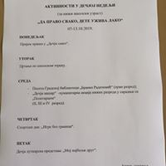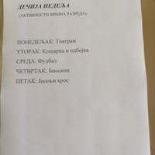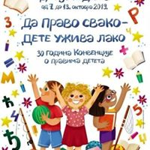

- 07.10. је постављена тематска изложба “ Јесен” , ученици 4-1 и 4-2 одељења. Одржан је и пријем ученика у Дечји савез.

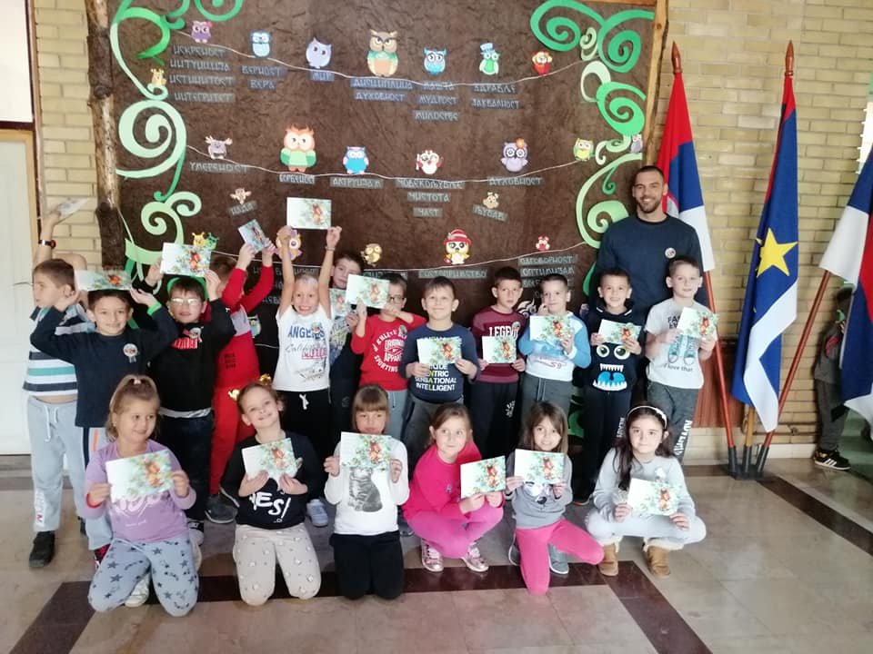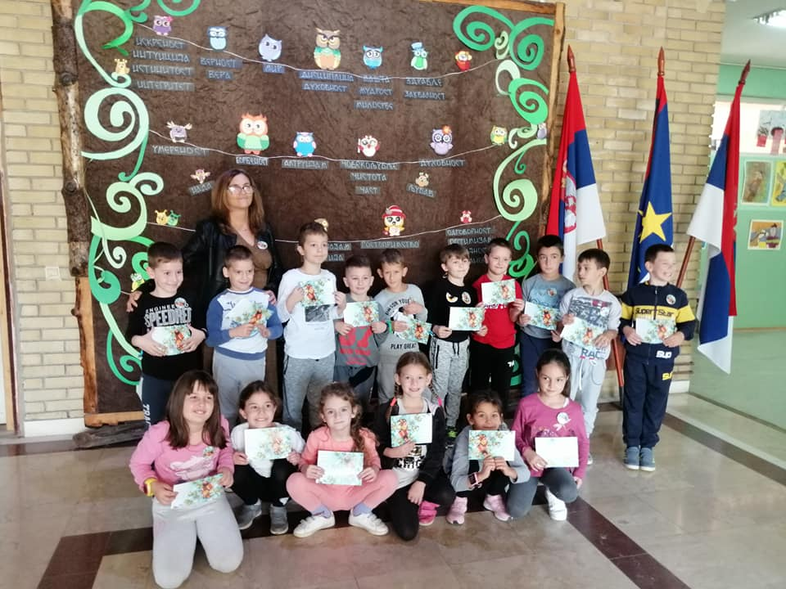
- 07.10. у холу школе је одржано такмичење ученика у састављању танграма, а за време одмора ученици су “ђускали” уз музику коју су пуштали Филип и Коста. Организатор је био ученички парламент а ученици су претходно изабрали музику коју желе да слушају.
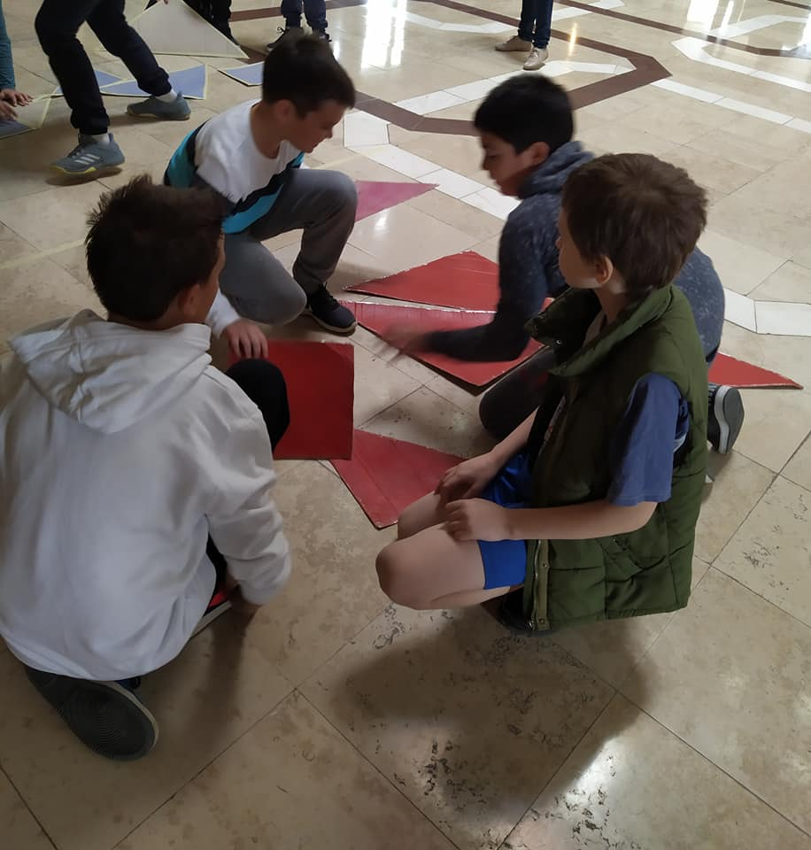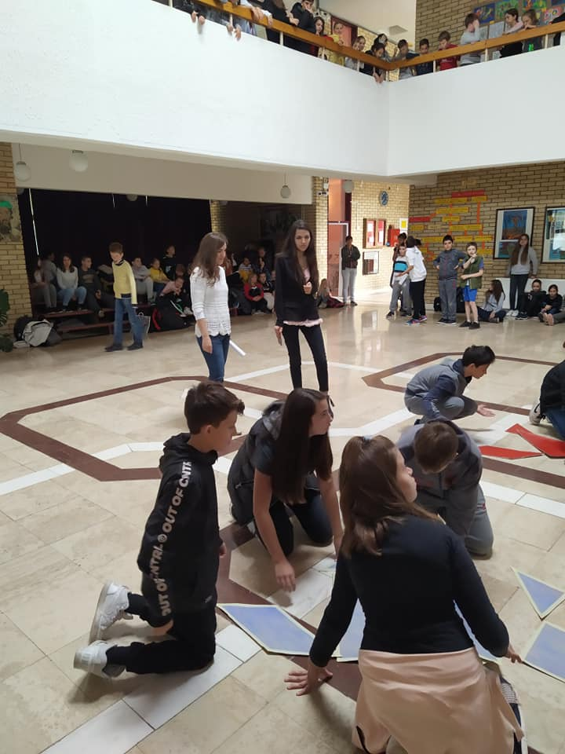

- 08.10. је одржано спортско такмичење у одбојци и кошарци

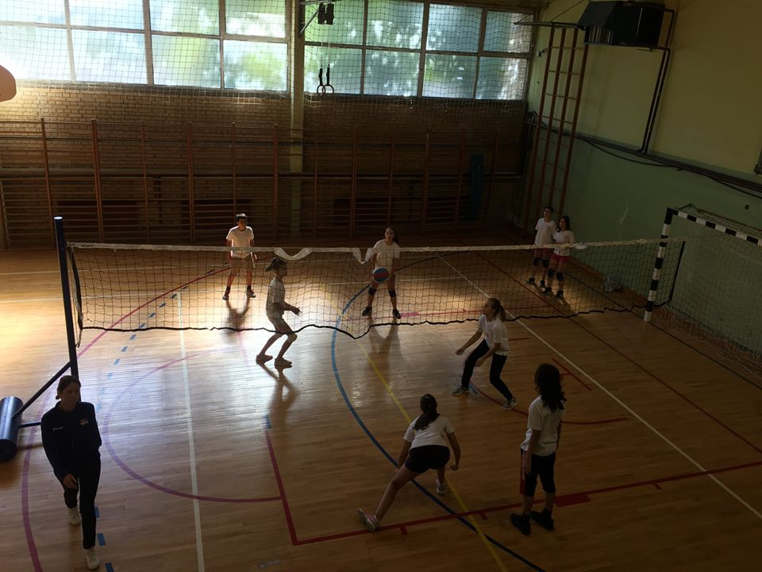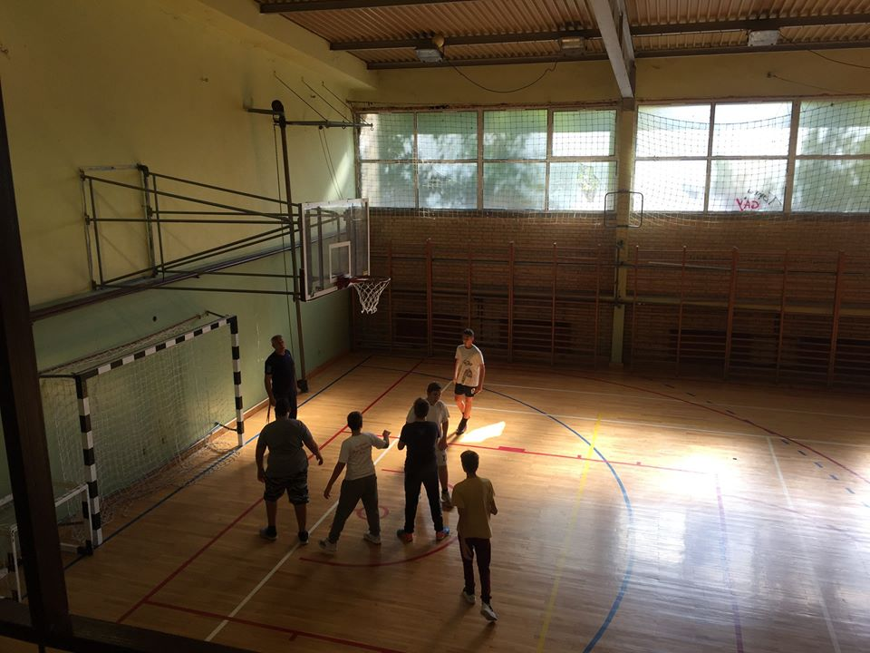

- 08.10. ученици нижих разреда су учествовали на хуманитарном вашару испред Спортско- пословног центра. Вашар је организовала ПУ “ Полетарац” у сарадњи са НУРДОР- ом. Сав приход од вашара је ишао Хематолошко- онколошком одељењу Дечије болнице у Новом Саду.
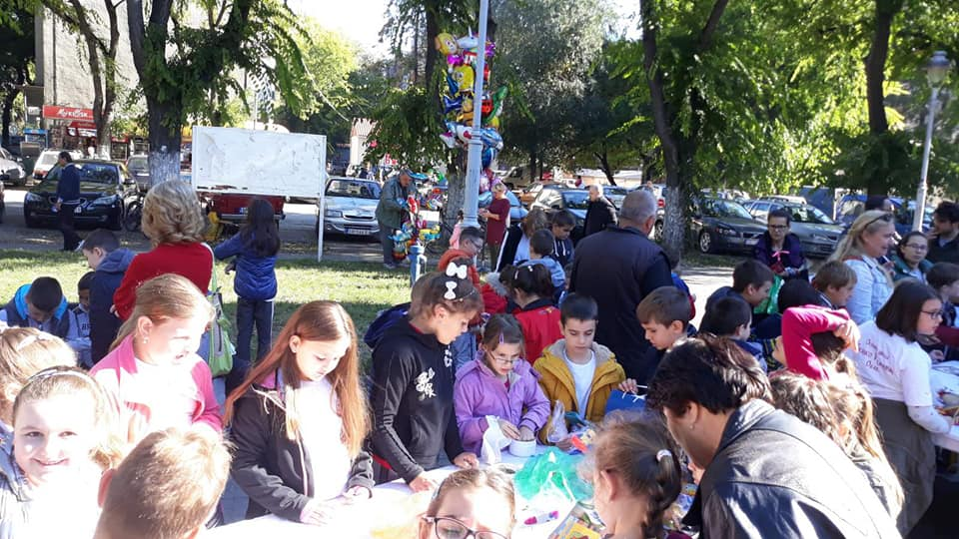

- 09.10. ученици 8. разреда су, у Бачком Грачацу, учествовали на одбојкашком турниру “ Игром до одрастања”.
- 10.10. су ученици виших разреда ишли на организован излет, у Нови Сад. Ученици су посетили биоскоп и центар града.
- 11.10. је одржан Биолошки квиз.
- 11.10. је, на стадиону Текстилца, одржан јесењи крос
- 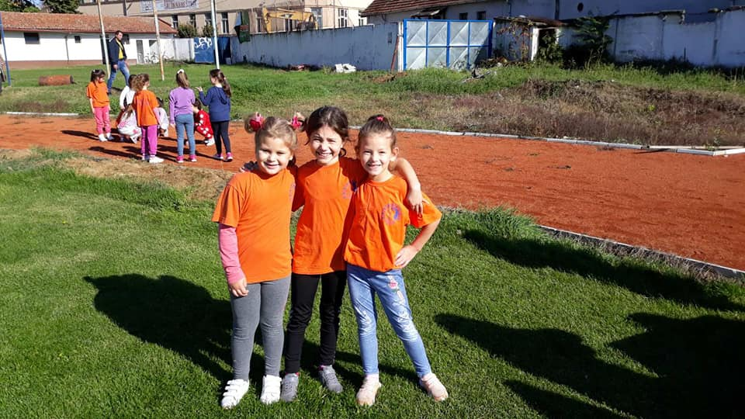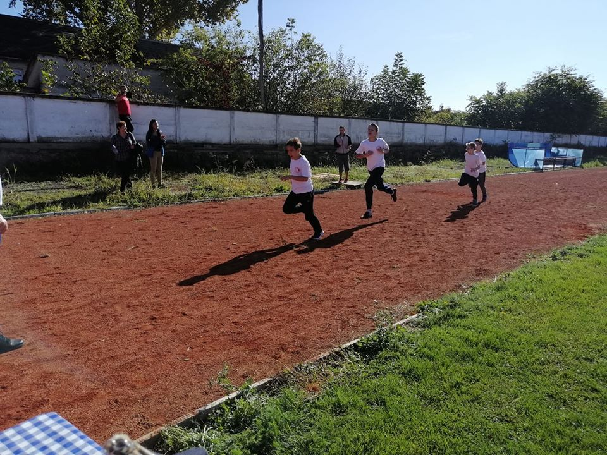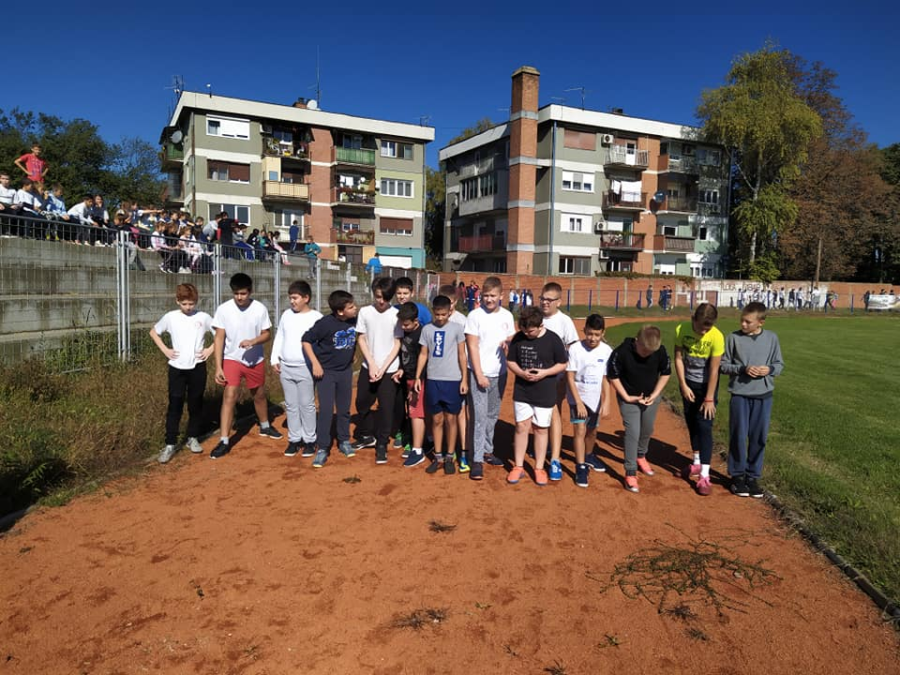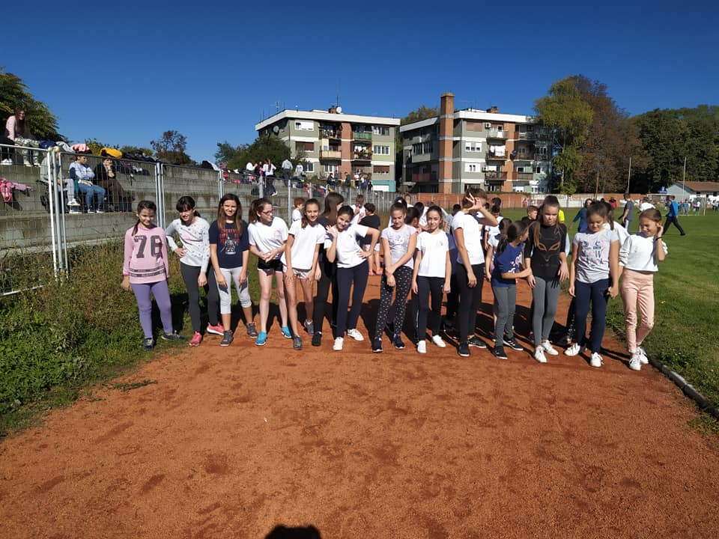

- 12.10. је одржан КРОС РТС- а, у Сомбору.

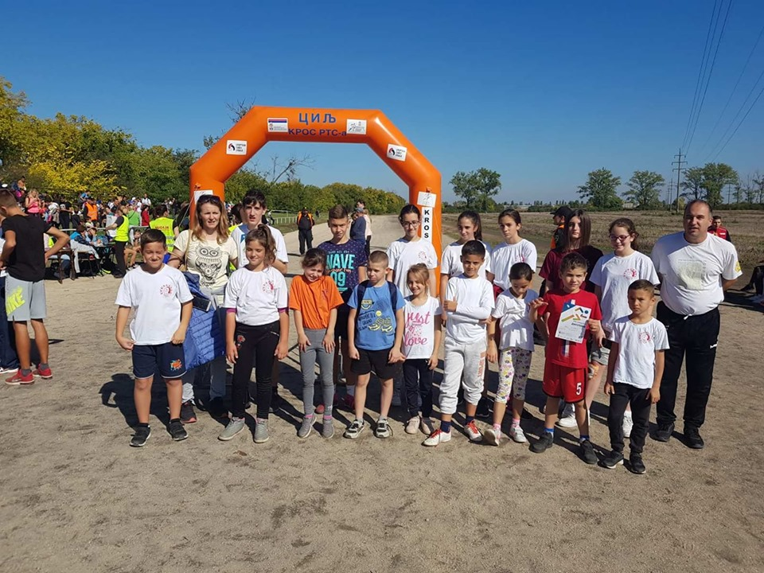

- 21.10. је, карате клуб Младост,одржао промоцију каратеа у нашој школи.
- 30.10. је одржано општинско такмичење у кошарци. Ожбе екипе наше школе, дечаци и девојчице, су заутели друго место.
- 30.10. су ученици нижих разреда ишли на једнодневну екскурзију у Београд. 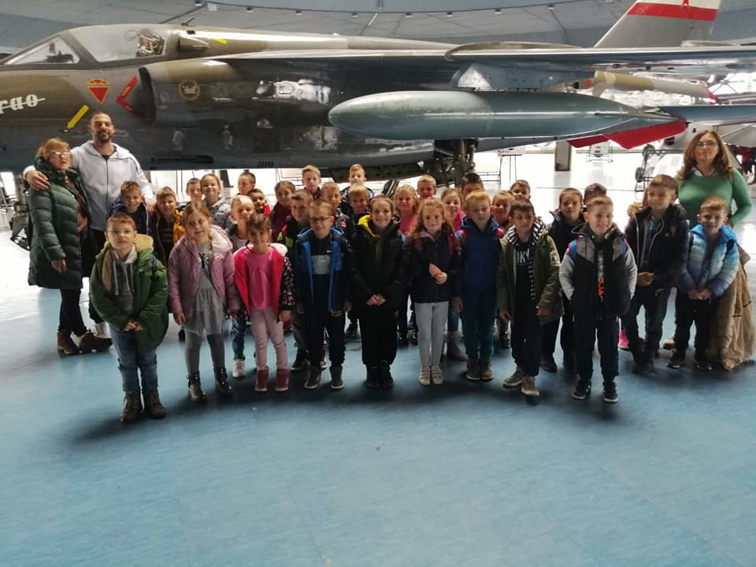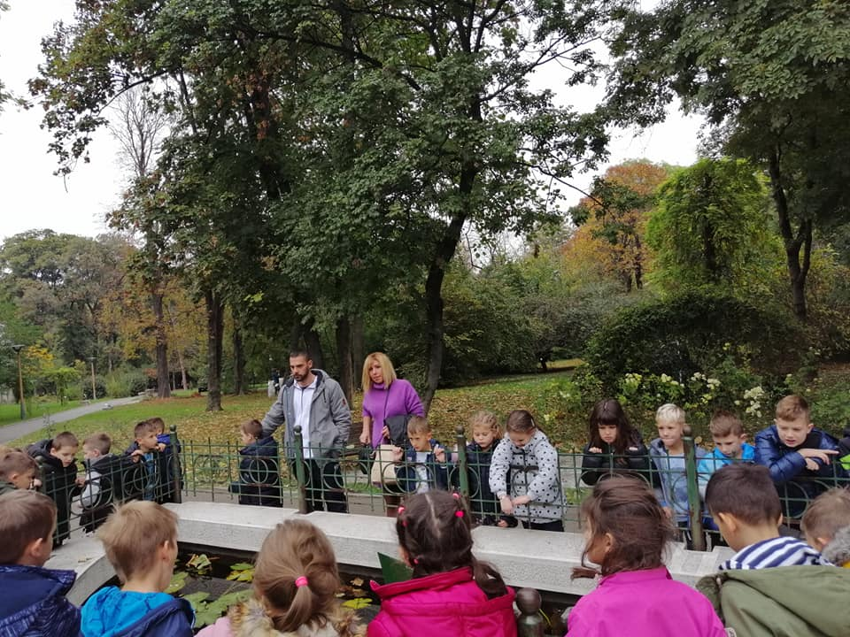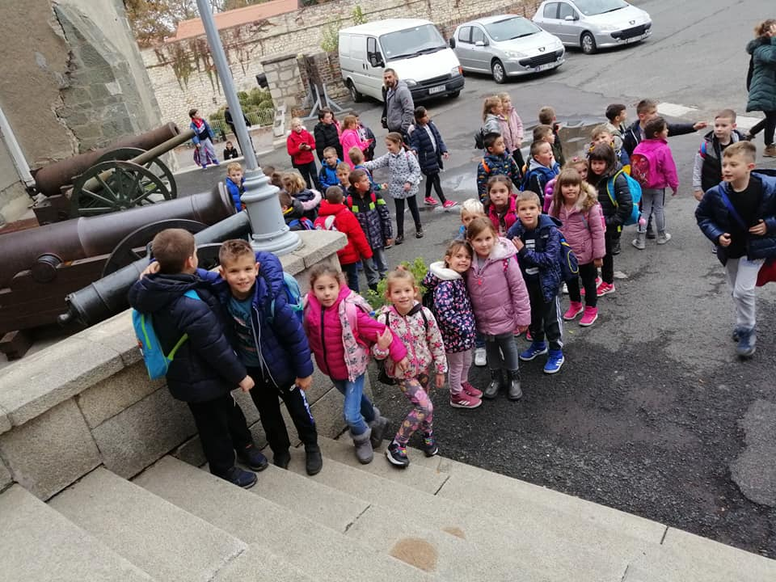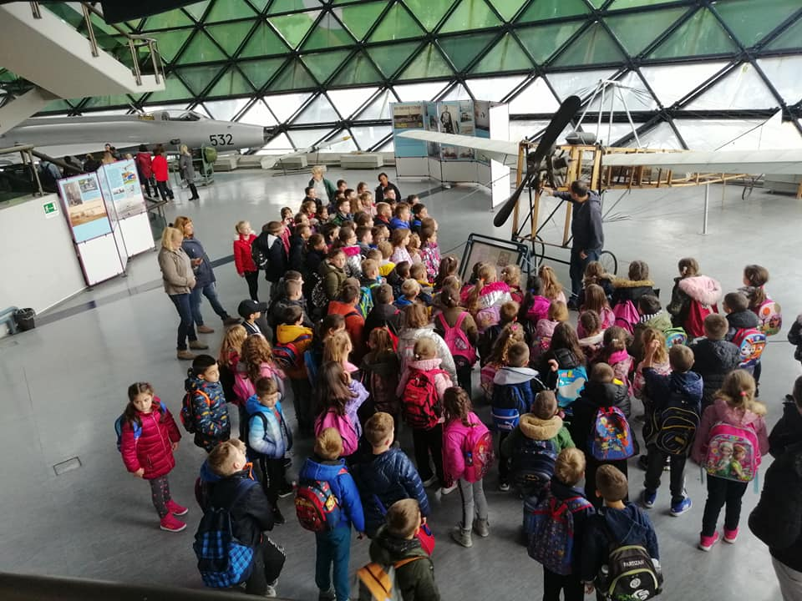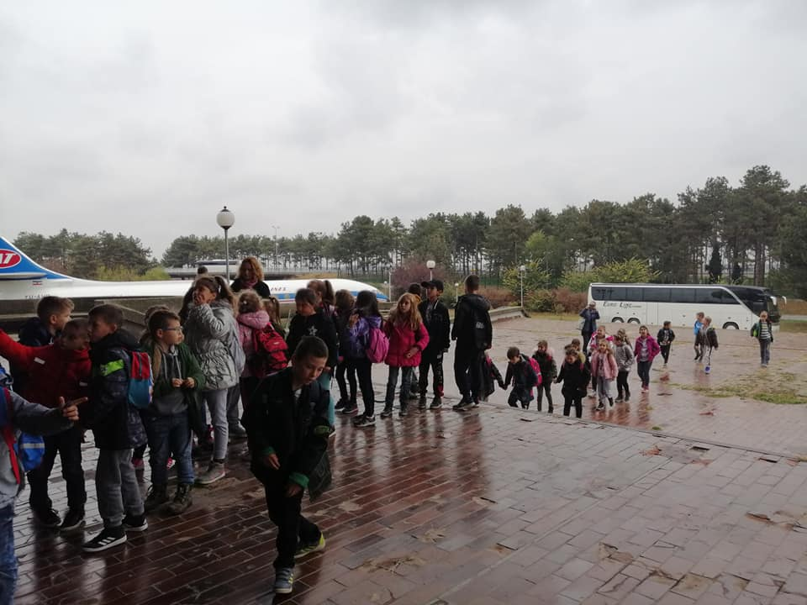

НОВЕМБАР 2019.

- 07.11. у организацији Општинске управе општине Оџаци, у Спортско пословном центру, је одржана акција безбедности у саобрачају “ Пажљивко” на којој су првацима подељени прслуци, књиге и сликовнице.
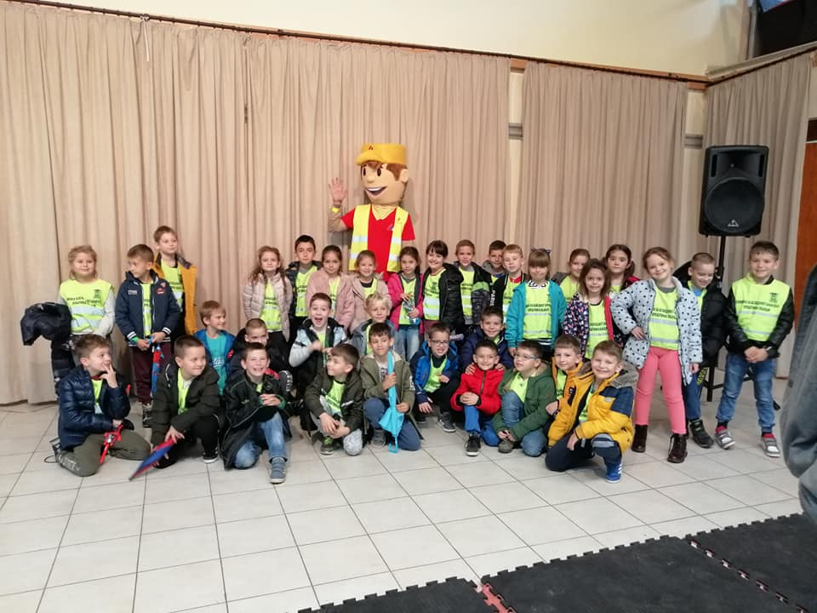

- 08.11. у холу школе је обележен државни празник Дан примирја. Одржан је јавни час из историје на коме су присуствовали сви ученици од 1. до 8. разреда.

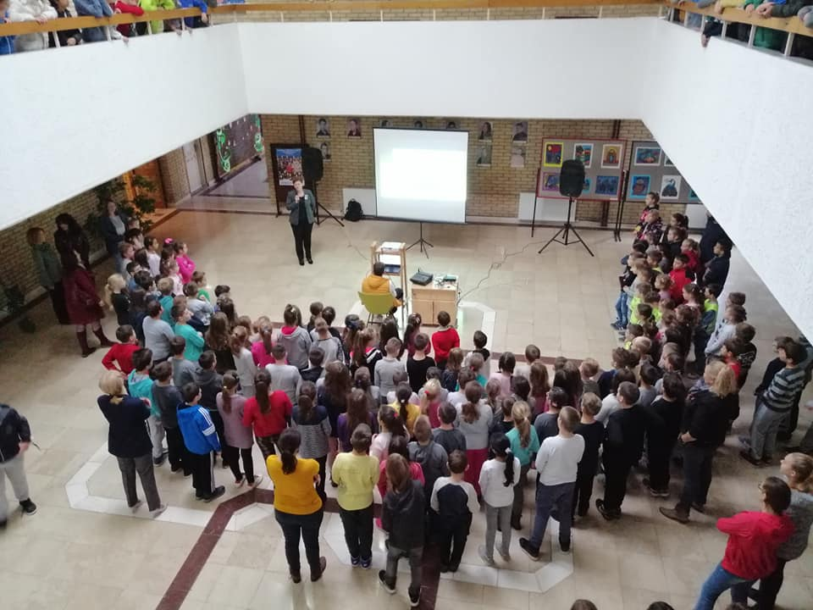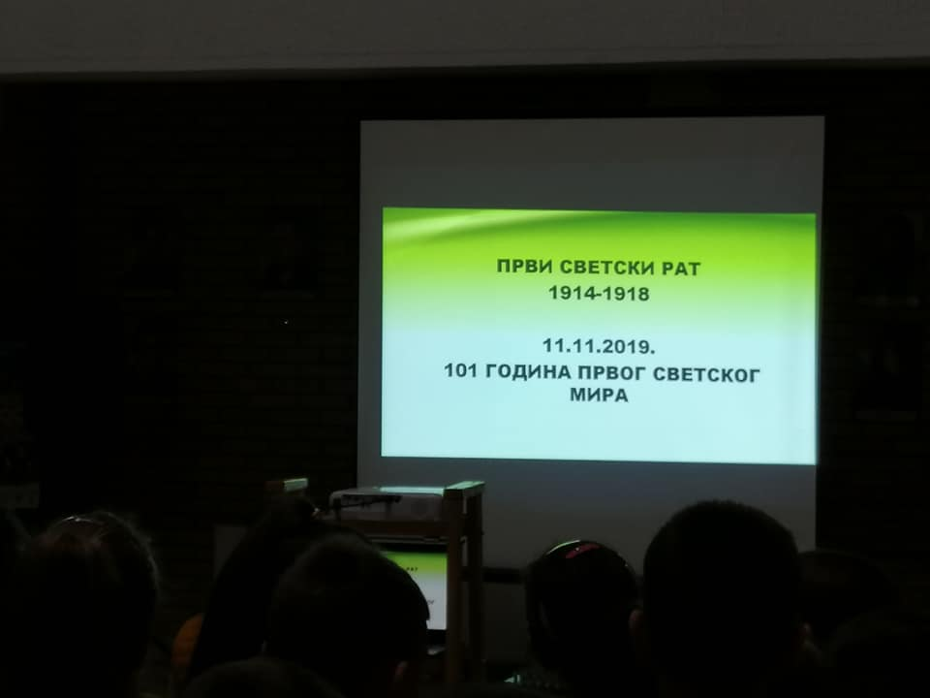

- 20.11. је завршен и овај круг прикупљања рециклажног материјала у акцији “ Чепом до осмеха”
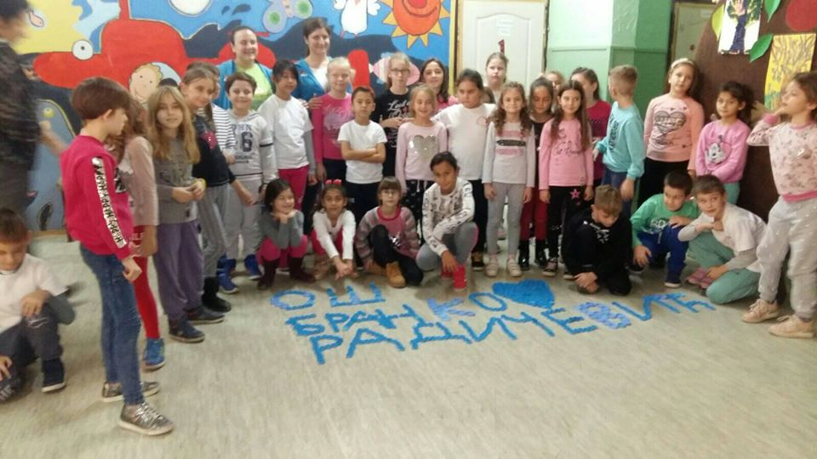

- 23.11. наши шахисти, Михајло Домбровски, Страхиња Станић, Војин Станић су представљали школу, на традиционалном турниру Јо пајтош у Новом Бегу, у Сенти.

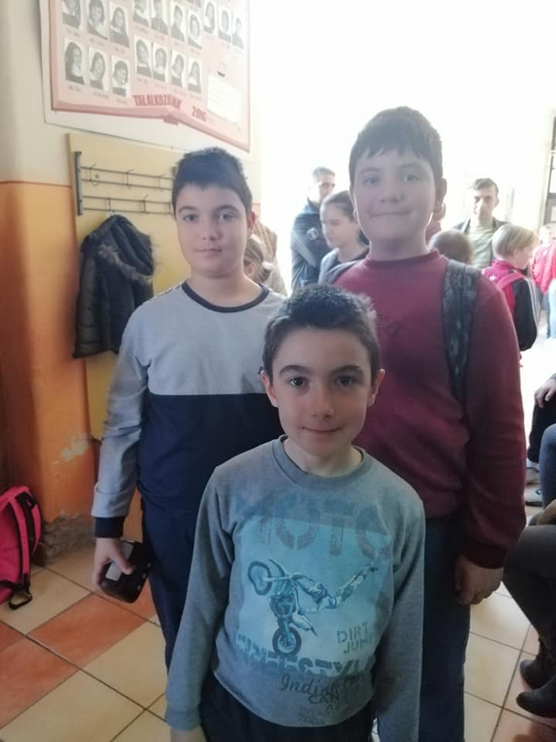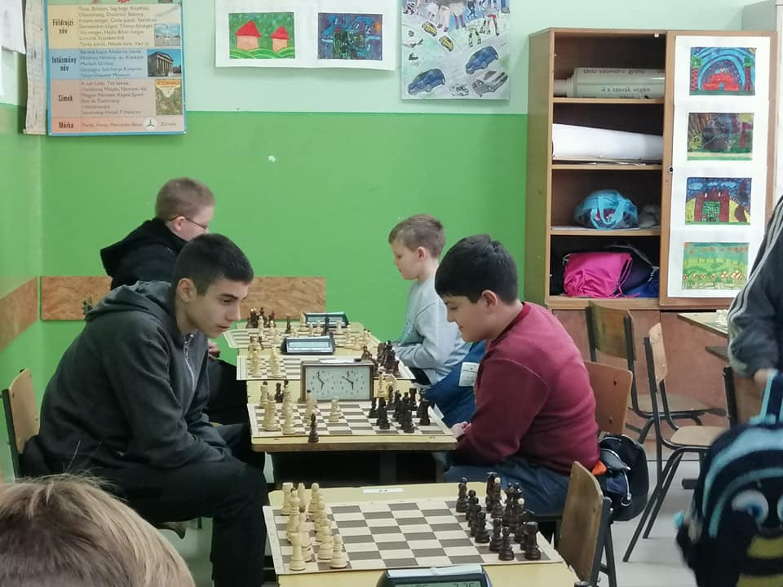

- 28.11. је одржан угледни час из историје ( одељење 6-2, наставница Бранкица Божанић). Тема часа је била Европске монархије позног средњег века.

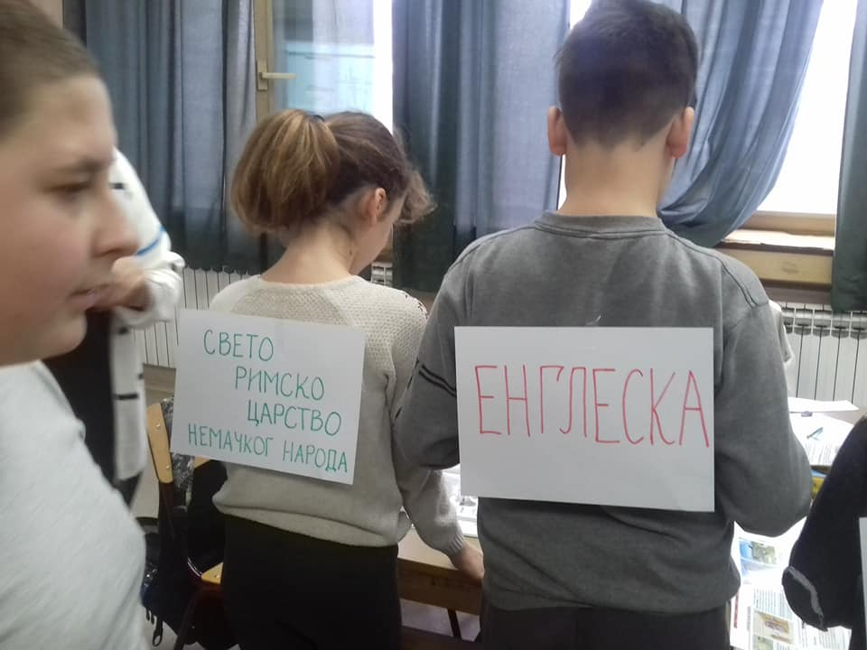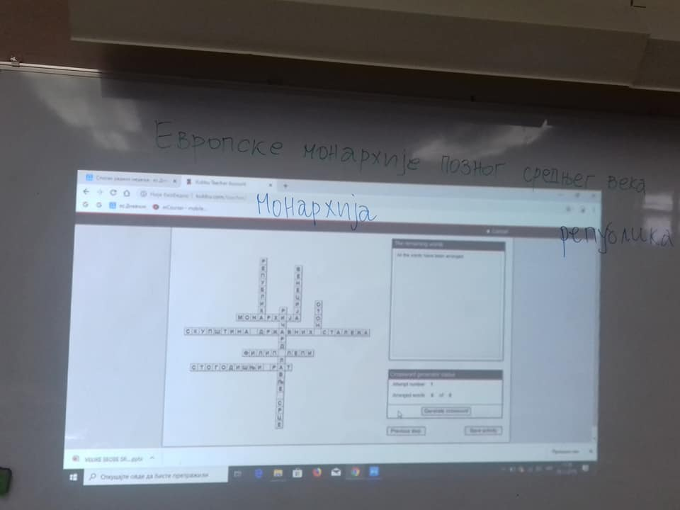

ДЕЦЕМБАР 2019.

- 03.12. су награђени наши ученици на ликовном конкурсу “ Спорт” који је расписан поводом Међународног дана особа са инвалидитетом. Прву награду је добио Матеја Миљковић ( 6-1), другу награду су добили Андреј Сувочесмаковић ( 3-1) и Исидора Виг ( 8-2), а трећу награду су освојили Дуња Радовић ( 3-1) и Миња Петровић ( 8-2).
- Од 05.12. до 08.12. у Будви је одржан Клетов интернационални симпозијум за директоре основних и средњих школа. Нашу школа је представљала директорица Данијела Ћулибрк.
- Почетком децембра, у холу школе је постављена Кутија за новогодишње пакетиће. Ову акцију је организовао ученички парламент у . Циљ акције је био прикупљање слаткиша за новогодишње пакетиће који су подељени деци која се лече на хематолошко- онколошком одељењу Дечије болнице у Новом Саду.

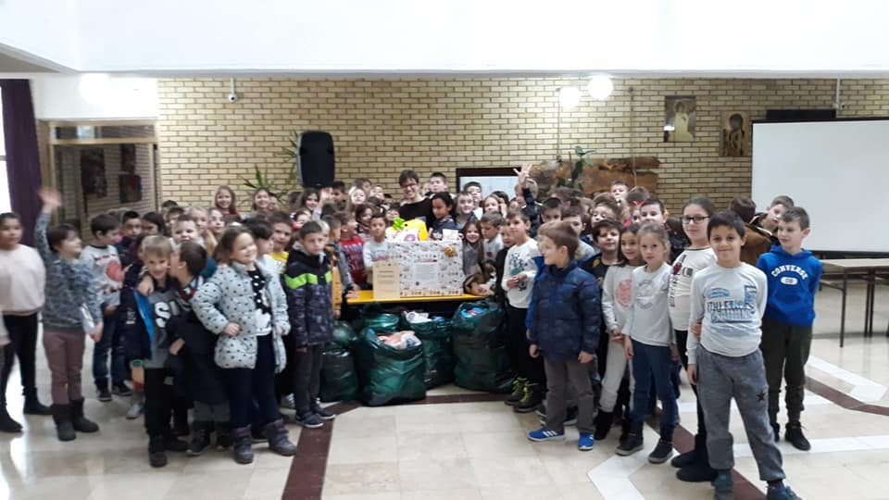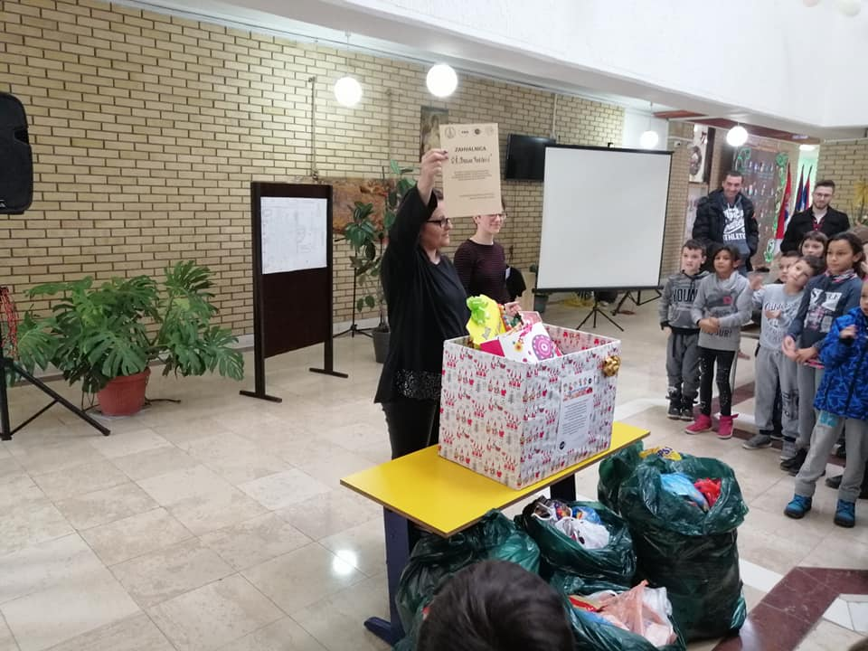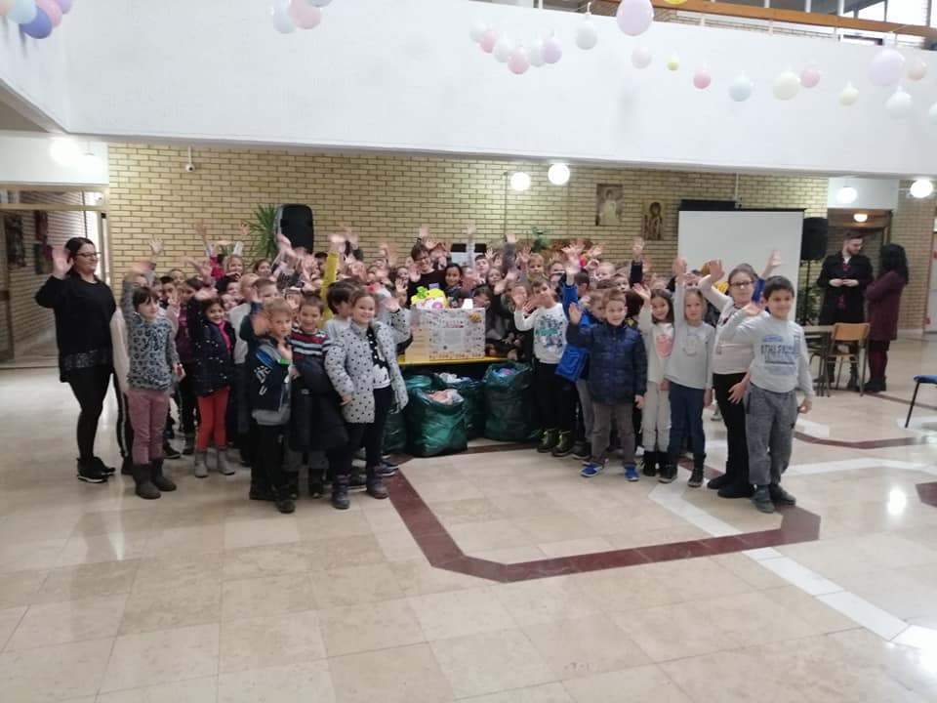

- Ученички парламент је спровео акцију новогодишњег украшавања хола школе

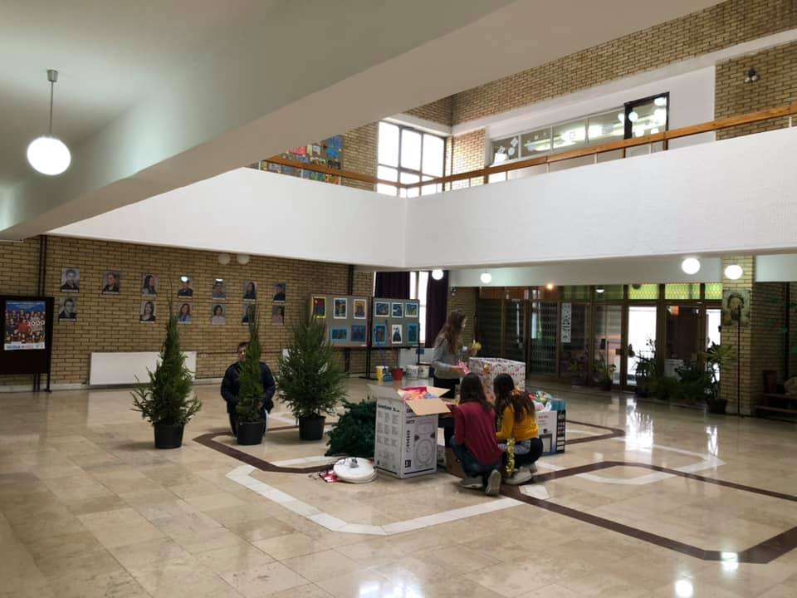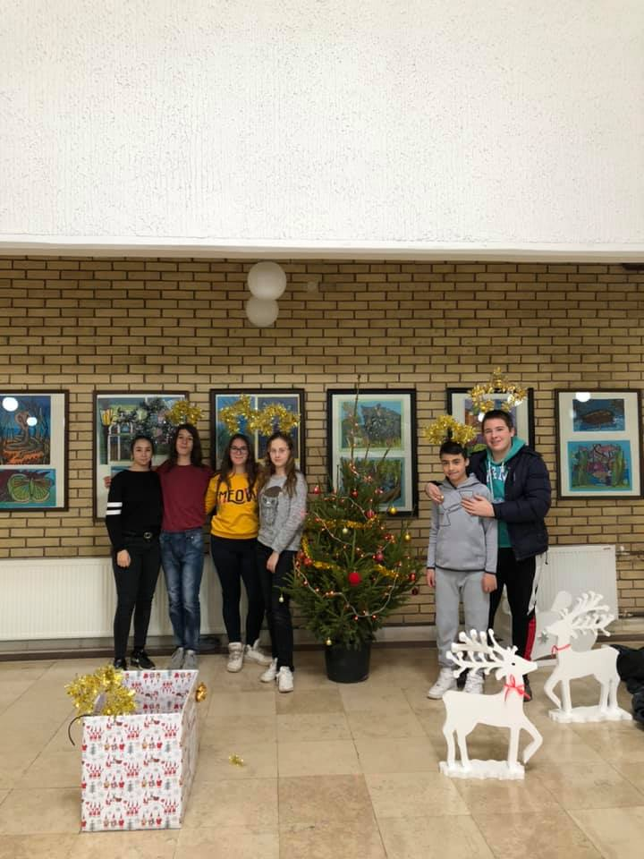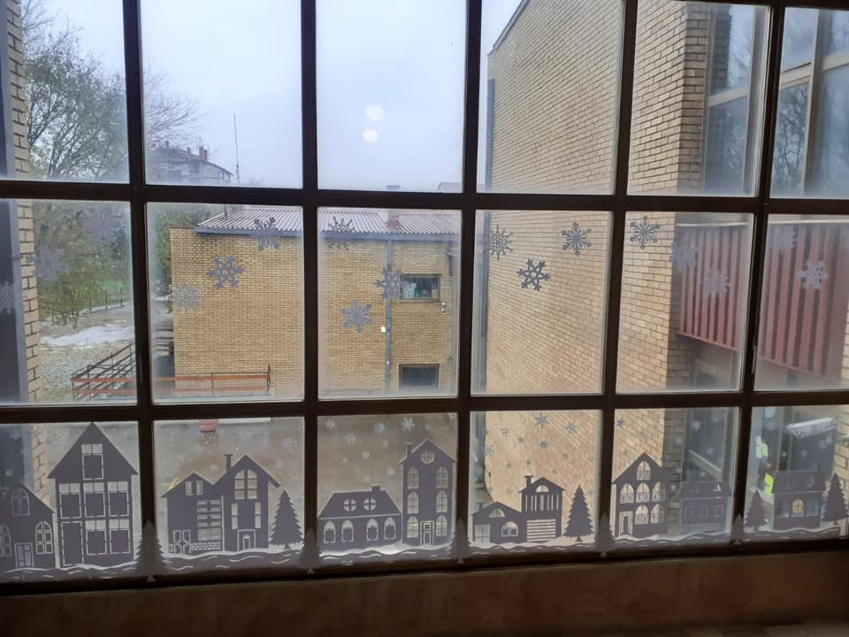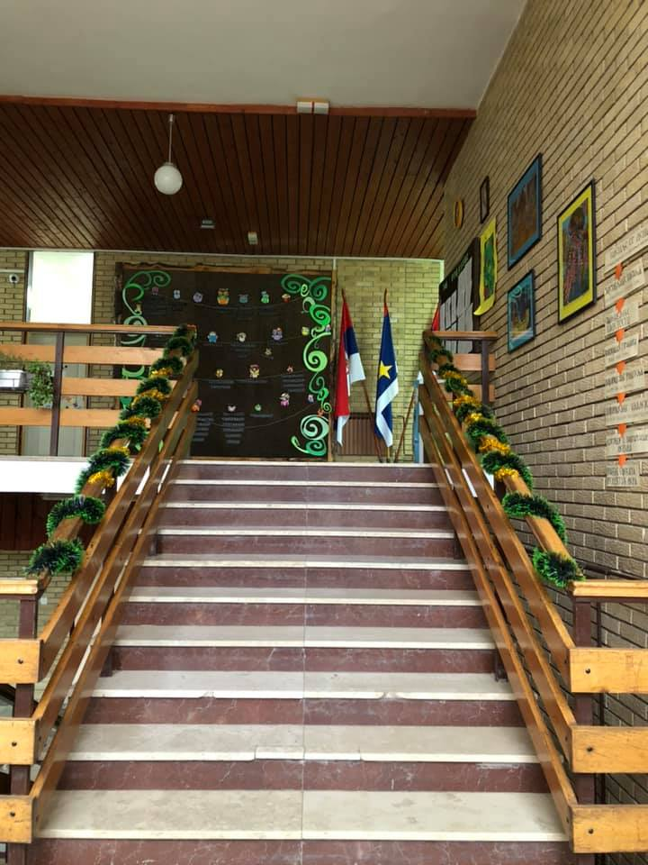
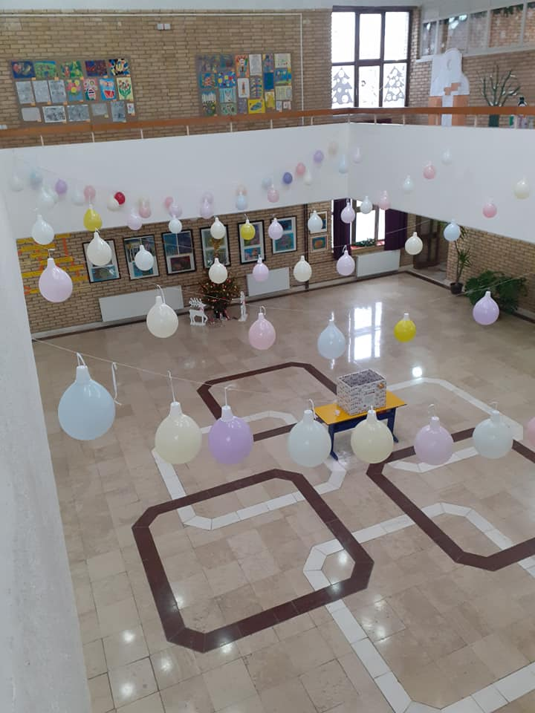

- 12.12. су наставнице Александра Миленковић и Нада Јовановић, водиле ученике виших разреда у посету Новом саду. Ученици су посетили Природњачки музеј , Ледену Шуму и биоскоп Арена.
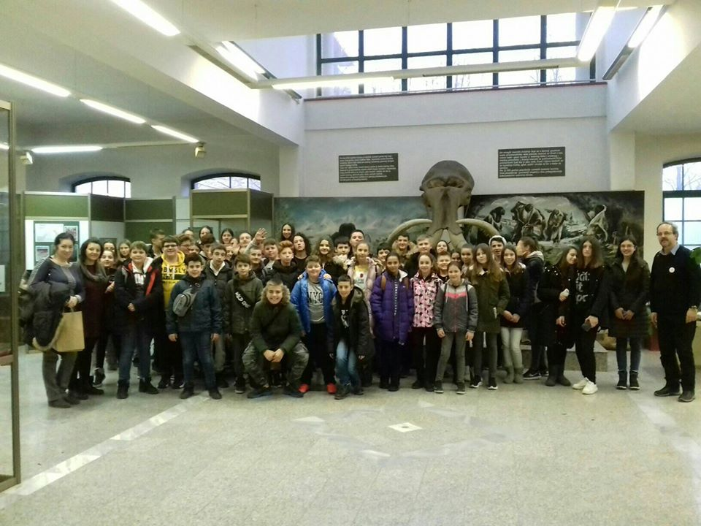

- 13.12. је одржано школско такмичење из информатике “Дабар”

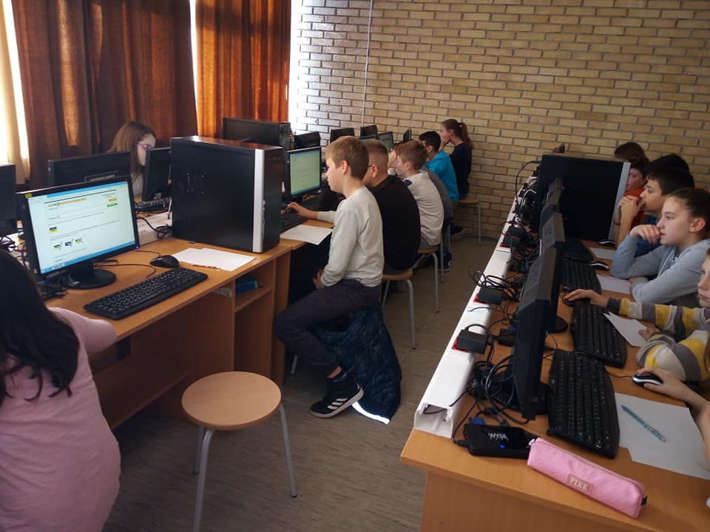

- 13.12. час биологије су посетила децаа из вртића Полетарац, група Лоптице

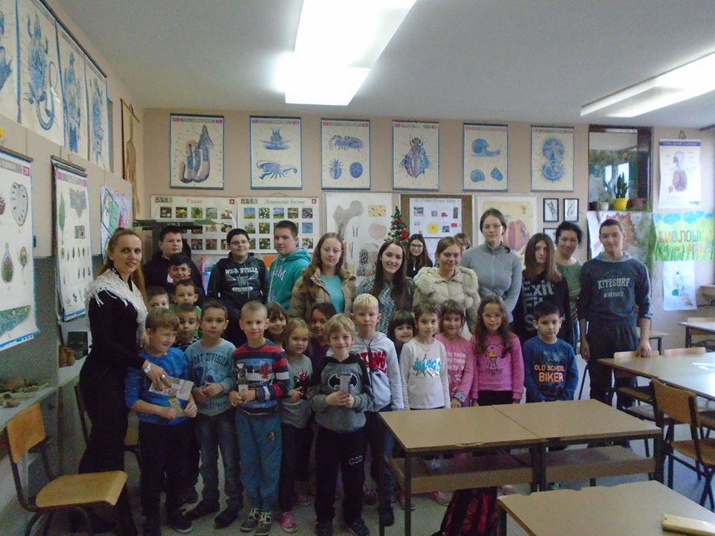

- 17.12. је одржан угледни час из српског језика ( 8-1, наставница Тијана Огњеновић) на тему Ромео и Јулија...

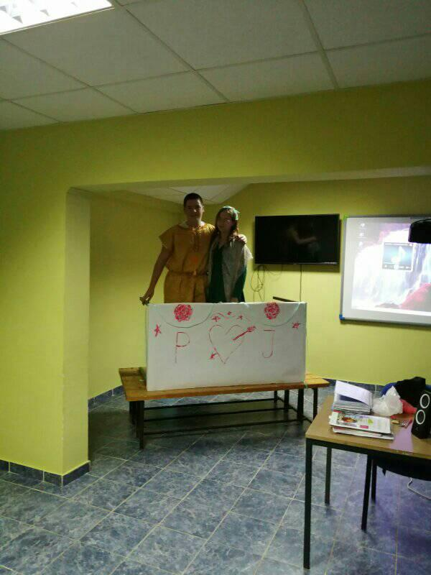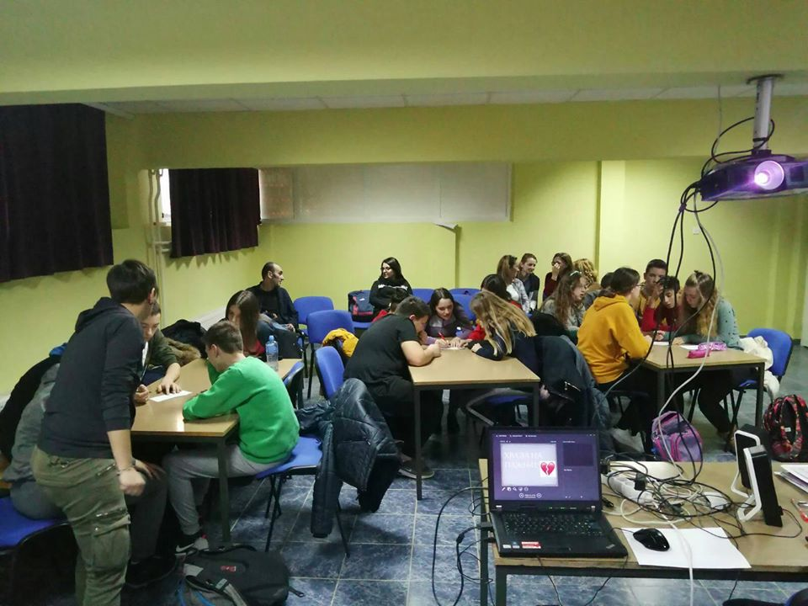
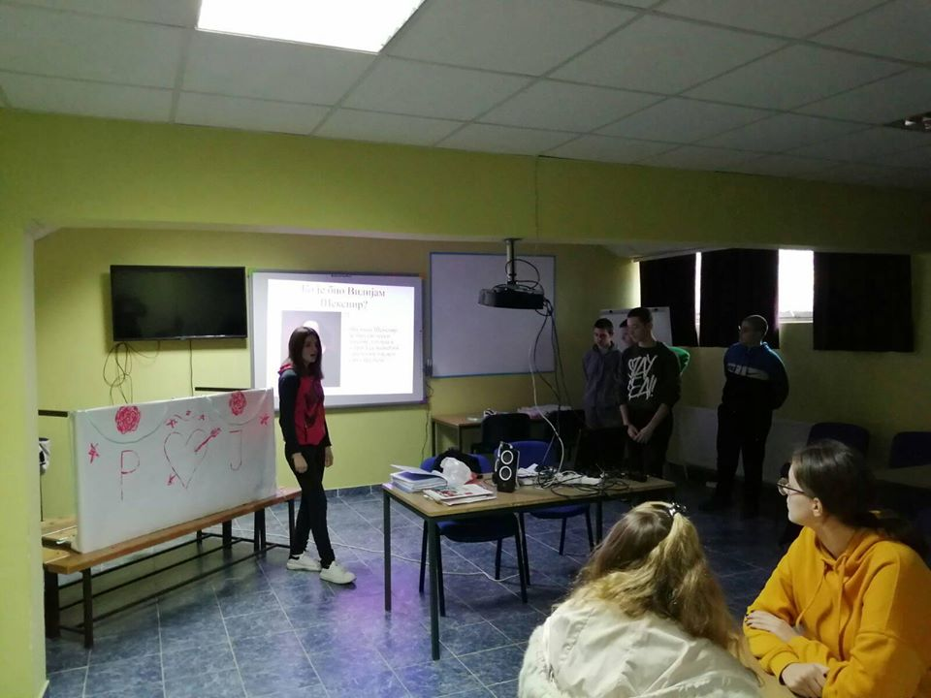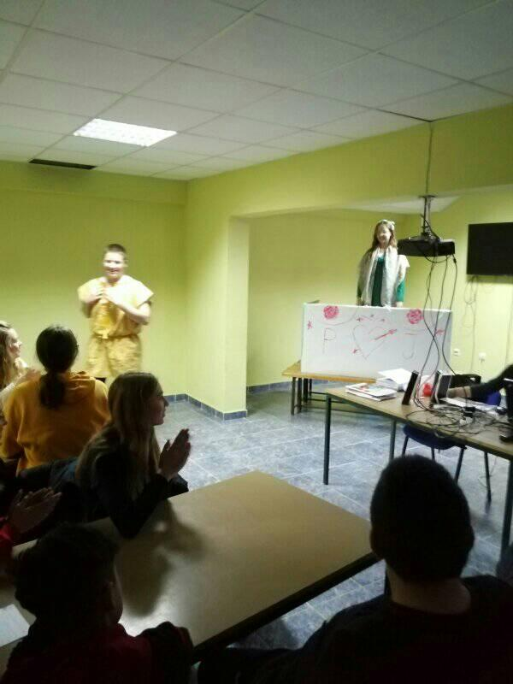

- 18.12. су објављени резултати ликовног конкурса Наша еколошка лепота на тему ,, Цвеће”, коју расписује ЕПО Оџака. Наши ученици су добили следеће награде:
- место - Петар Микић ( 6-1), Дарија Анђелковић (7-2)
- место- Наоми Вогринц Костић ( 5-2), Огњен Машуловић (7-1)
- место- Ива Мијић (3-2), Анета Максимовић ( 2-2), Михајло Дукић (6-2)

- 18.12. у холу школе је постављена изложба о Досељавању Немаца у Војводину, по покровитељством Амбасаде Савезне Републике Немачке у Србији. Удружење Немаца општине Оџаци, са својим преседником Михајлом Сујером, је одабрало да наша школа буде домаћин ове изложбе која је окупила, осим чланова удружења, првог секретара Амбасаде Савезне Републике Немачке у Србији, председника Националног савета Немаца и многе друге значајне личности.

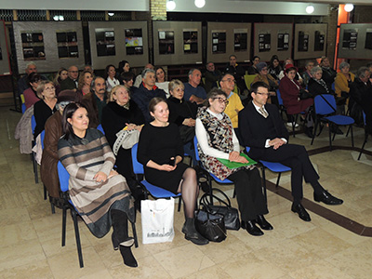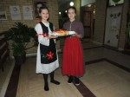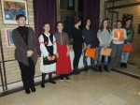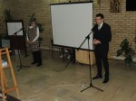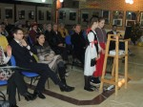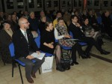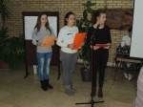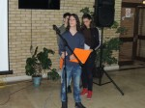

- 20.12. је одржана прва “Бранковизија” у холу школе.....

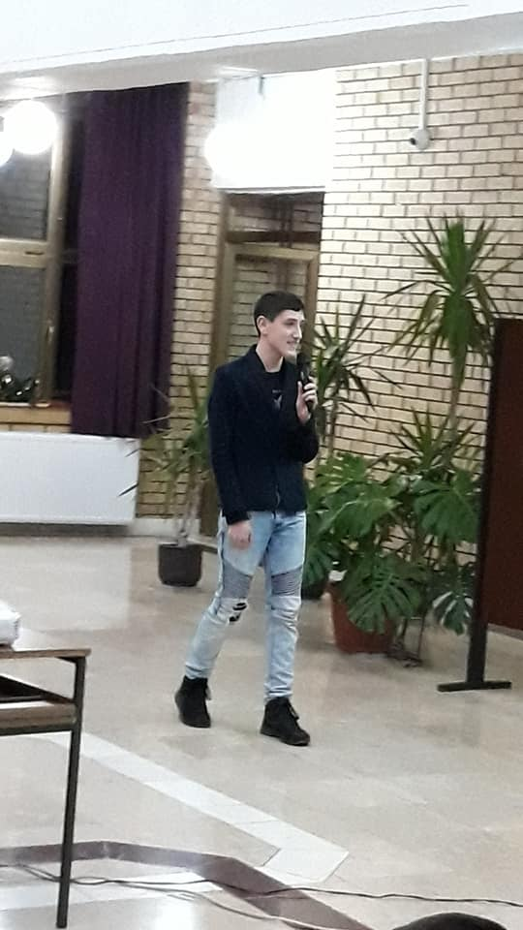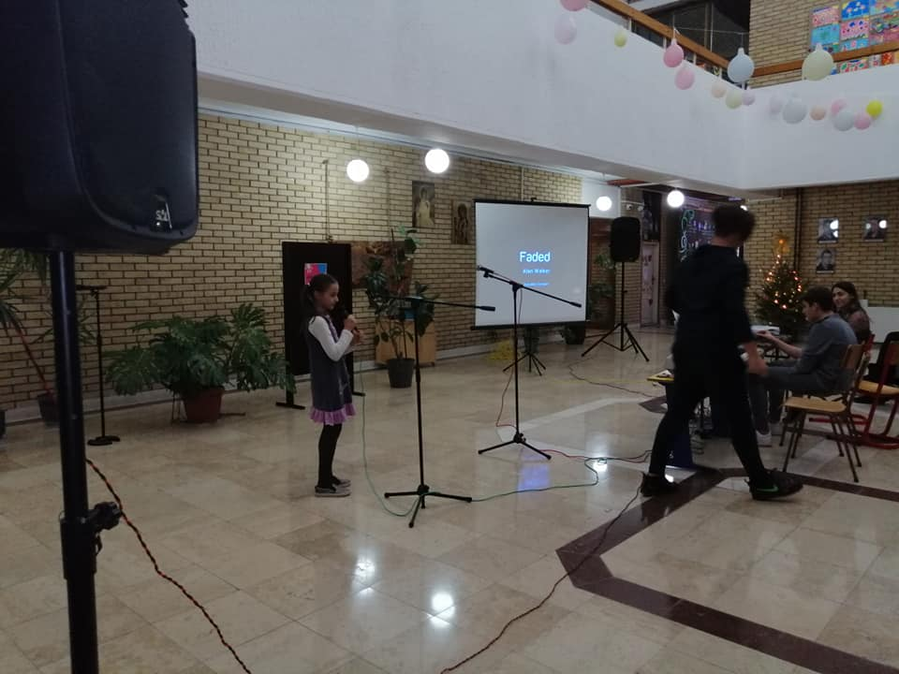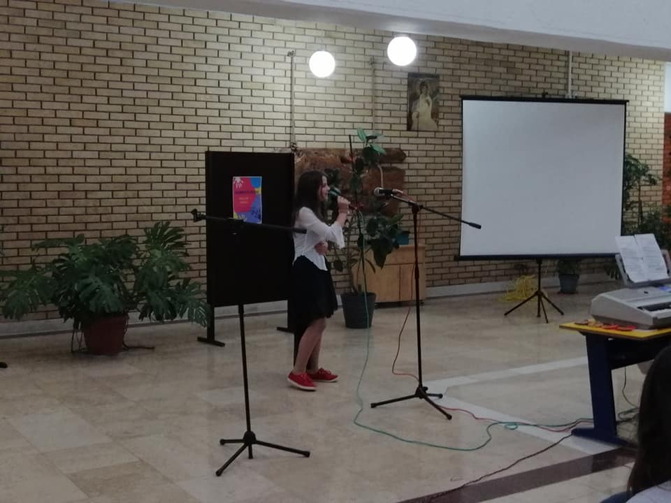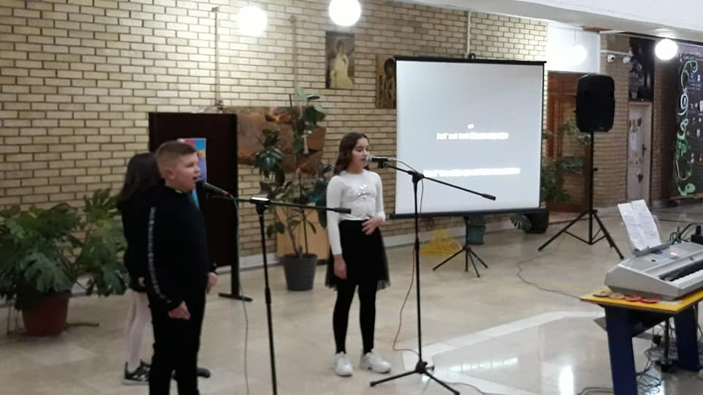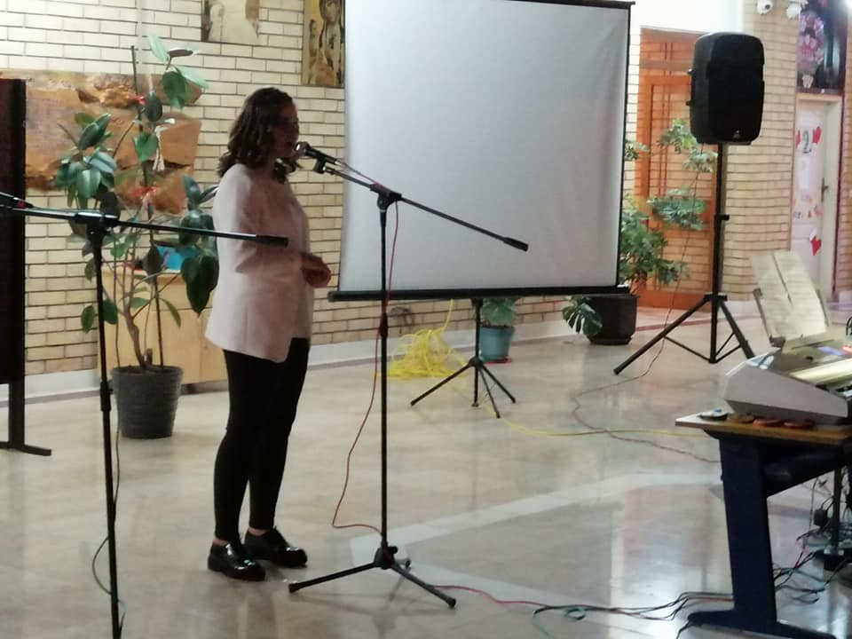

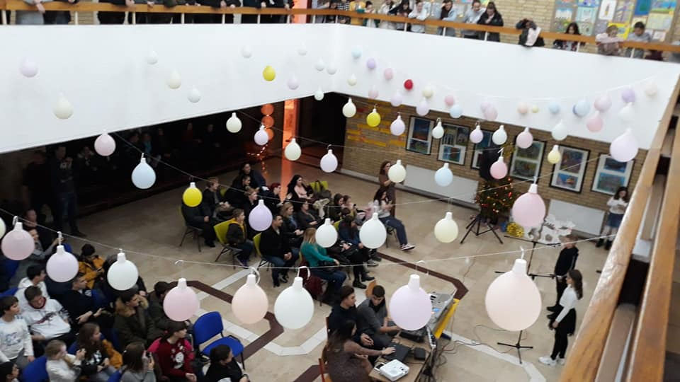
Победник ,,Бранковизије “ је Димитрије Костић ( 8-2)

- 23.12. је у холу постављена изложба радова које наши ученици израђују од пустоване вуне. Ови радови су настали као део сарадње наше школе 8 наставница Слободинка Бранковић) и удружења жена “ Ленка” Оџаци.

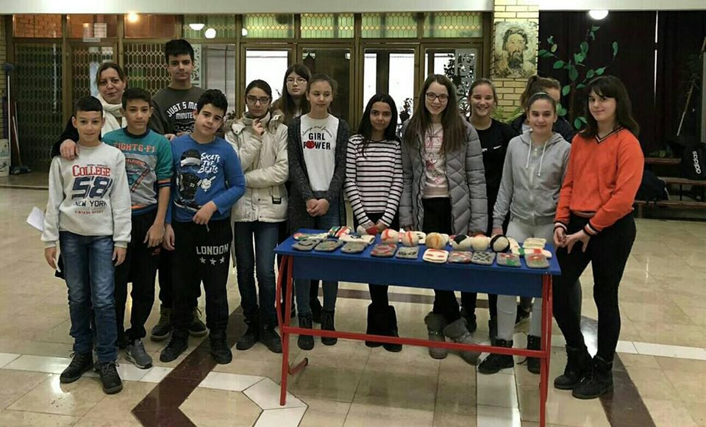

- Током зимског распуста, у школи су организоване допунска, додатна настава и секције ученика.

ЈАНУАР 2020.

